Problèmes et enjeux du Monde contemporain 1 SCH-5101-2
Un cours pour comprendre le monde…
et pour le changer!

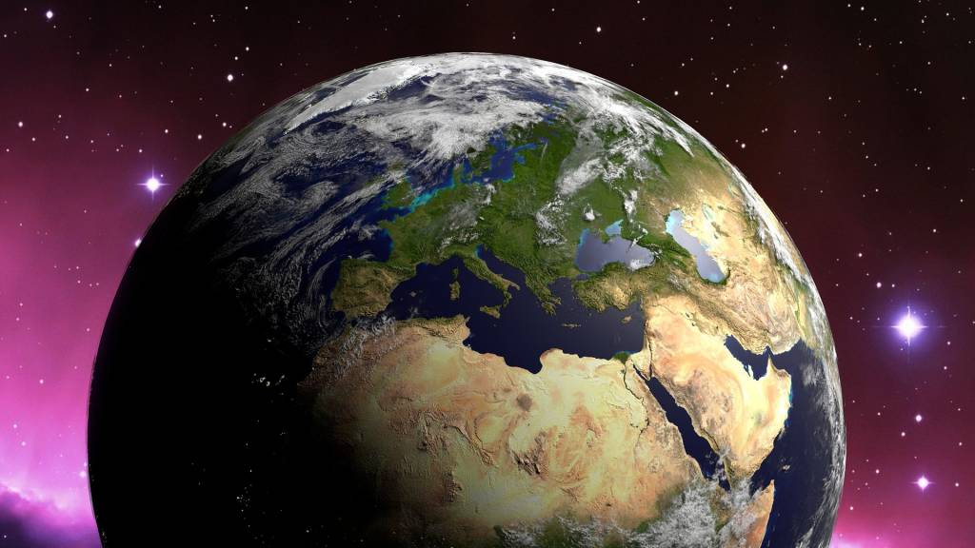
Source: https://pixabay.com/fr/photos/globe%20terrestre/

environnement - richesse – Population

Cahier de l’élève

BENOIT RENAUD, CHRISTIAN DESCHÊNES, RACHIDA HANZAZ, YVES BLAIS ET FRANCE GARNIER

Février 2019

Monde contemporain SCH-5101-2

Table des matières
Introduction, administration et suivi 1
SA-E1 - S’informer sur les changements climatiques 5
SA-E2 - Agir face aux changements climatiques 15
SA-E3 - Le caribou forestier et la biodiversité 26
SA-R1 - La répartition de la richesse 35
SA-R2 - Colonialisme et décolonisation 41
SA-R3 - Contrôle des ressources et politiques de développement 45
SA-P1 - La population mondiale et ses tendances 54
SA-P2 - Gestions des mouvements migratoires et politiques d’immigration 59
SA-P3 - L’expansion urbaine et l’impact économique des mouvements migratoires 71
Annexes 78

Introduction
Bienvenue dans le cours Problèmes et enjeux du monde contemporain 1 (SCH 5101-2). Ce cours de 2 unités et de 50 heures est du domaine de l’univers social. Il peut donc compter pour des unités d’univers social OU pour des unités optionnelles de 5e année du secondaire.
Il y a deux cours en Monde contemporain, chacun portant sur des thèmes différents. Pour le SCH-5101-2, vous allez explorer les thèmes de l’environnement, de la population et de la richesse. Vous allez aborder ces thèmes avec une perspective globale, tout en donnant des exemples concrets des phénomènes tels qu’ils sont vécus dans certains pays en particulier.
Le volet Environnement portera sur les changements climatiques, leurs causes et leurs conséquences, ainsi que sur les moyens de les limiter et de s’y adapter. Vous vous familiariserez aussi avec la biodiversité.
Lors de l’exploration du thème Population, vous en saurez plus sur deux grands phénomènes actuels : les mouvements migratoires et la croissance des villes.
Enfin, vous vous questionnerez, lors du volet Richesse, sur les causes de la disparité dans la répartition de la richesse à travers le monde. Notamment, vous serez amené à en savoir plus sur la mondialisation et sur ses conséquences pour diverses populations.
Méthode d’apprentissage
La méthode d’apprentissage pour ce cours ne sera pas celle à laquelle vous êtes habitué, centrée sur un seul cahier d’apprentissage. Vous développerez vos compétences à interpréter un problème du monde contemporain et à prendre position sur un enjeu du monde contemporain à partir de situations d’apprentissage nécessitant de consulter différentes sources d’information (documents écrits et audiovisuels, ainsi que des sites Internet) qui vous feront explorer les multiples dimensions de ce programme ambitieux et fascinant.
Vous pouvez vous référer au site Internet du cours (https://fgamondecontemporain1.weebly.com/) pour cliquer directement sur les liens Internet suggérés pour chacune des situations d’apprentissage.
Vous aurez à consulter régulièrement votre formateur pour valider vos réponses et pour obtenir des explications supplémentaires.
Voici les principaux documents que vous aurez à consulter, disponibles dans la salle de classe :
- Atlas, un monde d’hier et d’aujourd’hui, de Modulo. Il vous présente d’abord une histoire du 20e siècle, puis une série de cartes, d’illustrations et de textes présentant différents aspects du monde à notre époque.
- Mondes, le manuel de Chenelière Éducation, qui couvre les trois thèmes de ce cours, et aussi les deux thèmes de l’autre cours du programme Monde contemporain. C’est le manuel auquel nous nous réfèrerons le plus souvent.

- Enjeux, le manuel de ERPI, qui couvre aussi les cinq thèmes et que nous utiliserons en complément à Mondes lorsque nécessaire.
- Les dossiers Zoom, des éditions Modulo, qui présentent sous forme de magazine une série d’articles très éclairants sur des sujets à l’étude (trousse pédagogique pour les enseignants).
- Le dossier de presse, des éditions ERPI, qui est similaire à Zoom avec d’autres articles tout aussi intéressants.
Compétences disciplinaires (plus de détails à l’annexe 1)
Le cours Problèmes et enjeux du monde contemporain 1 vise le développement de deux compétences.
- C1. Interpréter un problème du monde contemporain
Critères d’évaluation de la compétence 1 :
1.1 Utilisation appropriée de connaissances
1.2 Rigueur du raisonnement

- C2. Prendre position sur un enjeu du monde contemporain
Critères d’évaluation de la compétence 2 :
2.1 Utilisation appropriée de connaissance
2.2 Expression d’une opinion fondée

Évaluations
Examen | Critères évalués | Résultat
Examen écrit (Partie 1) | Section 1 évaluation explicite des connaissances | /10
 | Section 2 compétence 1 interpréter un problème du monde contemporain  - Utilisation appropriée de connaissances | /35
 | Section 3: compétence 2 prendre position sur un enjeu du monde contemporain  - Utilisation appropriée de connaissances | /5
 | Section 4: compétence 1 interpréter un problème du monde contemporain  - Rigueur du raisonnement | /30
 | Total / partie 1 | /80
Examen communication orale (Partie 2) | Compétence 2 prendre position sur un enjeu du monde contemporain  - Expression d’une opinion fondée | /20
Administration et suivi

Nom de l’adulte : ________________________________________
Numéro de fiche : __________________
Date de début : _______________ Date de fin prévue : ______________
Enseignant responsable du suivi : ____________________________________

Tableau de suivi
Thème | Situation | Date de début | Date de fin | Temps prévu 50 h | Temps réel | Commentaires
Environnement | SA-E1 |  |  | 6h
 | SA-E2 |  |  | 6h
 | SA-E3 |  |  | 4h
Richesse | SA-R1 |  |  | 6h
 | SA-R2 |  |  | 4h
 | SA-R3 |  |  | 6h
Population | SA-P1 |  |  | 6h
 | SA-P2 |  |  | 6h
 | SA-P3 |  |  | 6h

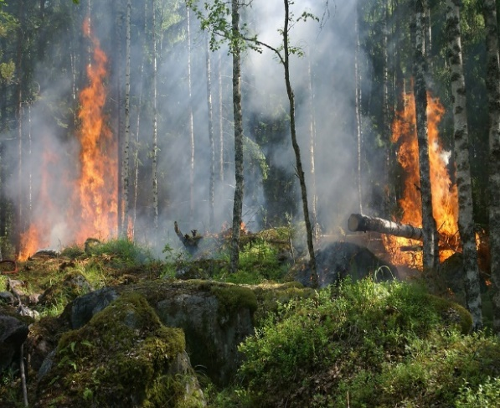
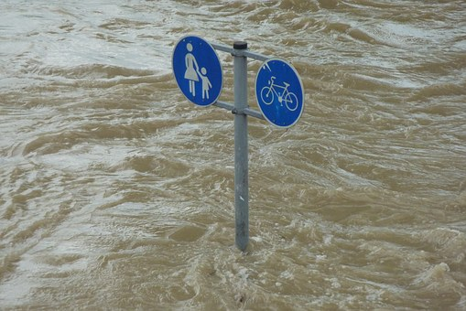
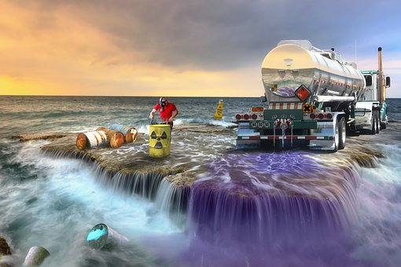
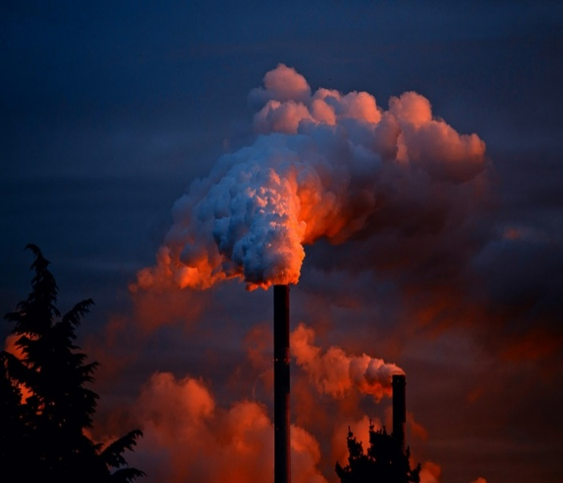
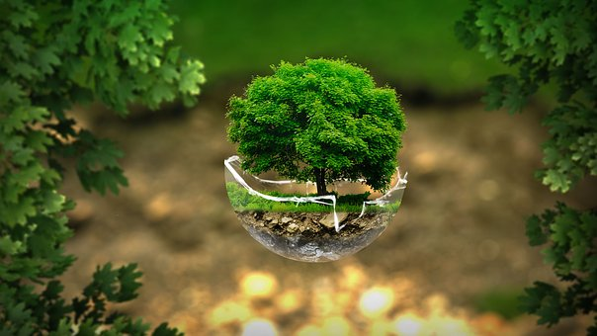
ENVIRONNEMENT
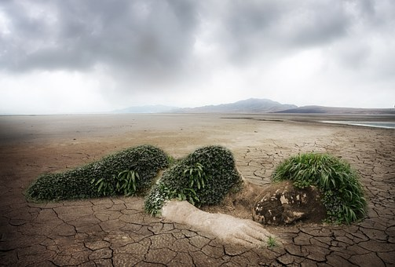
Source : https://pixabay.com/fr/photos/protection%20de%20l%27environnement/

Monde contemporain SCH-5101-2
Itinéraire individualisé
Environnement

SA-E1 - S’informer sur les changements climatiques
CO₂
Température
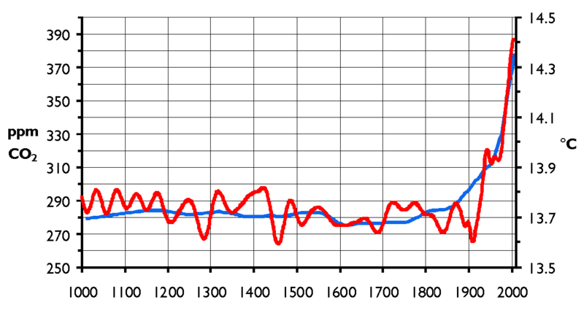

Source: Wikipedia, 2005 (https://fr.wikipedia.org/wiki/Fichier:CO2-Temp.png)
- Que représente ce graphique? ________________________________________________________________________________________________________________________________________________
- Que remarquez-vous?
________________________________________________________________________________________________________________________________________________
- Comment vous justifiez cette évolution? ________________________________________________________________________________________________________________________________________________________________________________________________________________________
- Notez des éléments clés de ce que vous savez déjà à propos des causes et des conséquences des changements climatiques.
__________________________________________________________________________________________________________________________________________________________________________________________________________________________________________________________________________________________________________________________________________________________________________________________________________________________________________________________________________________________________________________________________________________________________
- Visionnez le documentaire diffusé par Découvertes sur les changements climatiques en prenant quelques notes sur ce qui vous semble particulièrement intéressant.

Les changements climatiques : l’État des lieux, Découverte, Radio-Canada, septembre 2013.
https://curio.ca/fr/video/les-changements-climatiques-etat-des-lieux-partie-1-de-2-3385/
__________________________________________________________________________________________________________________________________________________________________________________________________________________________________________________________________________________________________________________________________________________________________________________________________________________________________________________________________________________________________________________________________________________________________________________________________________________________________________________________________________________________________________________________________________________________________________________________________________________________________________________________________________________________________________________________________________________________________________________________________________________________________________________________________________________________________________________________________________________________________________________________________________________
Tâche 1 – Portrait des changements climatiques
Mise en situation
Colloque Une planète en péril?

Nous organisons un colloque pour sensibiliser les élèves sur des questions environnementales en lien avec les changements climatiques. On compte sur vous pour présenter des faits et des informations qui vont éveiller les consciences face à la situation dans laquelle se trouve notre planète.

La vérité choque! Vous ne devriez pas avoir besoin d’ajouter des grands discours pour convaincre vos collègues et votre enseignant que la préservation de l’environnement devrait être une priorité, tant pour les citoyens que pour les entreprises, les établissements scolaires et les gouvernements.

Mais le temps presse, ce colloque aura lieu dans quelques jours! Il faudra aller rapidement à l’essentiel afin de trouver et d’organiser des informations pertinentes sur un sujet lié aux changements climatiques.

Choisissez votre sujet parmi les suivants :

- Les causes des changements climatiques : les gaz à effet de serre
- L’effet du réchauffement planétaire sur la fonte des glaces (Groenland, Antarctique, Arctique) et le niveau des océans
- L’impact du réchauffement sur la vie dans les océans
- Les liens entre les changements climatiques et certains désastres naturels
- Autres sujets pertinents (en consultation avec votre enseignant)

Vous devez présenter les informations essentielles présentant un état de la situation. On vous demande aussi d’identifier les principales organisations impliquées sur la question des changements climatiques et de mentionner si un traité international ou une institution internationale y est rattaché.
Il vous reste à sélectionner les informations les plus importantes, à bien les organiser et à trouver la meilleure manière de les présenter.
N’hésitez pas à demander l’aide de votre enseignant en cours de route.

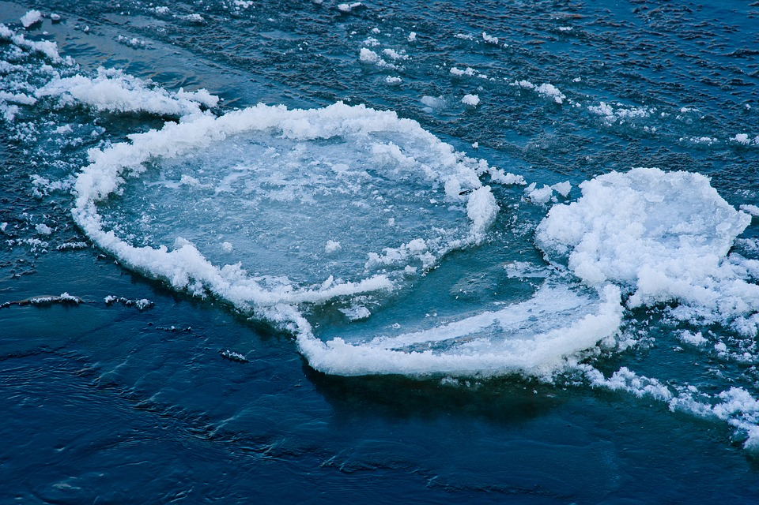Source :https://www.google.com/search?rlz=1C1GCEA_enCA811CA811&q=changement+climatique+image+gratuit&tbm=isch&source=univ&sa=X&ved=2ahUKEwjVsefsrLTgAhUCwlkKHfRwBn4QsAR6BAgDEAE&biw=1280&bih=881#imgdii=W_mBXdSquuO17M:&imgrc=F4DG6HN1j20scM:
- Décrivez le sujet de recherche que vous avez choisi après avoir consulté votre enseignant.
________________________________________________________________________________________________________________________________________________________________________________________________________________________

- Consultez la documentation suggérée et explorez au besoin d’autres sources d’information en prenant des notes. Il est suggéré d’utiliser au moins trois sources pour votre recherche.

Pour structurer votre recherche, inspirez-vous des questions suivantes :
- Quel aspect du problème vous intéresse particulièrement?
__________________________________________________________________________________________________________________________________________________________________________________________________________________________________________

- Quelle est la question principale à laquelle vous voudriez répondre?
__________________________________________________________________________________________________________________________________________________________________________________________________________________________________________

- Quelles sont les personnes ou les organisations détenant l’expertise appropriée pour répondre à votre question?
__________________________________________________________________________________________________________________________________________________________________________________________________________________________________________

- Quelle hypothèse de réponse à votre question avez-vous avant de commencer votre recherche?
__________________________________________________________________________________________________________________________________________________________________________________________________________________________________________

Fiche de recherche
Sources/références | Sujets/aspects | Éléments d’information

- Organisez le contenu sous la forme d’un plan pour votre présentation (consultez l’annexe 3).

Introduction
Cerner le problème :
Quoi? _____________________________________________________________________
Où? ______________________________________________________________________
Qui? _____________________________________________________________________
Quand? ___________________________________________________________________
Comment? _________________________________________________________________
Développement
Analyser le problème :
Causes :
________________________________________________________________________________________________________________________________________________________________________________________________________________________________________________
Conséquences :
________________________________________________________________________________________________________________________________________________________________________________________________________________________________________________
Pistes de solutions :
________________________________________________________________________________________________________________________________________________________________________________________________________________________________________________
Envisager le problème dans sa globalité :
Montrez le caractère mondial du problème en établissant des comparaisons entre deux pays :
________________________________________________________________________________________________________________________________________________________________________________________________________________________________________________Conclusion
________________________________________________________________________________________________________________________________________________________________________________________________________________________________________________

- Décrivez les stratégies de recherches utilisées et les difficultés rencontrées.
___________________________________________________________________________________________________________________________________________________________________________________________________________________________________________________________________________________________________________________________________________________________________________________________________________

- Montrez votre plan à votre enseignant puis effectuez des modifications suite à ses commentaires.

____________________________________________________________________________________________________________________________________________________________________________________________________________________________________________________________________________________________________________________________

- Présentez les résultats de votre recherche à la classe et encouragez une discussion.

Effectuez un retour sur votre démarche de recherche avec l’enseignant en utilisant la grille de co-évaluation ci-dessous.
Co-évaluation de la démarche de recherche

Étapes | Tâches (exemples) | Ce qui a été fait | Évaluation du résultat
S’interroger sur une problématique | Formuler des questions  Organiser ses questions en catégories  Sélectionner les questions les plus utiles
Prendre connaissance de la problématique | Définir le problème  Faire appel à ses connaissances antérieures  Envisager des stratégies de recherche  Élaborer une réponse provisoire qui alimentera la réflexion sur le problème ou l’enjeu à l’étude
Planifier la recherche | Faire un plan de recherche  Identifier les éléments liés au problème ou à l’enjeu (acteurs, faits, lieux, causes, conséquences, etc.)
Recueillir et organiser l’information | Repérer de l’information à partir de différentes sources  Choisir les éléments d’information les plus pertinents  Distinguer les faits des opinions  Classer et comparer les données selon l’importance par rapport au sujet de la recherche
Traiter et analyser l’information | Considérer les données du problème à l’étude en fonction de la vérification de l’hypothèse  Sélectionner les données et les documents
Communiquer les résultats | Affirmer ou infirmer l’hypothèse émise au départ  Exprimer son opinion  Défendre sa position en la nuançant au besoin et aller jusqu’à prendre position
Tâche 2 - Organisations et normes internationales

Sources à consulter :
- Mondes, p. 4-11, 28-33 et Enjeux - Monde contemporain, p. 21 et 22
- Sites d’organisations internationales et non-gouvernementales :
- Programme des Nations unies pour l’environnement
https://www.unenvironment.org/fr
- Fonds pour l’environnement mondial
http://www.fao.org/climate-change/international-finance/global-environment-facility-gef/fr/
- L’Union internationale pour la conservation de la nature
https://www.iucn.org/fr/a-propos
http://www.greenpeace.org/canada/fr/
http://www.amisdelaterre.org
http://www.wwf.ca/fr/conservation/
http://www.davidsuzuki.org/fr/

1. Définissez les concepts suivants :
a) Le développement durable
_______________________________________________________________________________________________________________________________________________________________________________________________________________________________________________________________
b) L’empreinte écologique
_______________________________________________________________________________________________________________________________________________________________________________________________________________________________________________________________

2. Nommez et décrivez:
a) un accord international sur le climat signé depuis 1995
_______________________________________________________________________________________________________________________________________________________________________________________________________________________________________________________________
b) une organisation internationale qui favorise l’harmonisation des normes environnementales entre les pays
_______________________________________________________________________________________________________________________________________________________________________________________________________________________________________________________________
c) une organisation non-gouvernementale (ONG) qui intervient sur la question des changements climatiques
_______________________________________________________________________________________________________________________________________________________________________________________________________________________________________________________________
3. Expliquez pourquoi il est important que l’ensemble des pays du monde harmonisent leurs normes environnementales.
______________________________________________________________________________________________________________________________________________________________________________________________________________________________________________________________________________________________________________________________________________________________________________________________________________________________________________________________________________________________________________________________ ____________________________________________________________________________________________________________________________________________________________________________________________________________________________________________________________________________________________________________________________________________________

Monde contemporain
SCH-5101-2
Environnement

SA-E2 - Agir face aux changements climatiques

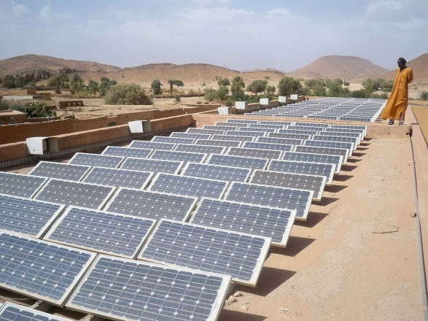
Source :https://www.google.com/search?q=panneaux+solaires+en+alg%C3%A9rie&rlz=1C1GCEA_enCA811CA811&source=lnms&tbm=isch&sa=X&ved=0ahUKEwiI_-LTqKXgAhWLjlkKHe1DAkcQ_AUIDigB&biw=1280&bih=882#imgrc=iOIIq88TJYhr0M:
Cette photo montre un champ de panneaux solaires en Algérie. D’après vous, quels sont les avantages du développement de l’énergie solaire?
________________________________________________________________________________________________________________________________________________________________________________________________________________________________________________________________________________________________________________________
Tâche 1 – Proposer une piste de solution

Passons à l’action!

Agir pour protéger notre environnement

Tout le monde est d’accord pour constater que les changements climatiques constituent un problème majeur pour l’humanité au 21e siècle. La question qui se pose est comment faire pour réduire le plus possible nos émissions de gaz à effet de serre et limiter la hausse moyenne de température à un niveau tolérable afin d’éviter une situation catastrophique.

Le centre d’éducation des adultes où vous étudiez confie aux élèves en Monde contemporain la responsabilité de présenter à toute l’école des solutions à différents niveaux, allant des gestes individuels aux changements mondiaux en passant par l’école, la ville et le pays.

Explorez les différentes solutions présentées dans les manuels et sur certains sites Internet. Choisissez une de ces pistes d’action et trouvez plus d’information sur le sujet choisi afin d’écrire un texte.

Suggestions : la lutte contre la désertification, les fontaines écologiques, le transport en commun, les pistes cyclables, les voitures électriques et hybrides, etc.

- Visionnez la vidéo http://www.sagacite.org

- Consultez les autres sources recommandées :
  - ZOOM, p. 8, 11, 13-15, 24-25, 29, 41; Mondes, p. 50-53
  - http://www.equiterre.org/ (voir les onglets « solutions-citoyens », « solutions-organisations » et « choix de société »)

- Décrivez le sujet que tu as choisi avec la collaboration de votre enseignant.

________________________________________________________________________

- Effectuez une recherche sur le sujet en déterminant les avantages et les limites de la piste de solution suggérée.

Au cours de votre recherche, utilisez la grille d’analyse des sites Internet 3QPOC (annexe 3) afin d’évaluer la crédibilité de vos sources.
Fiche de recherche
Sources/références | Sujets/aspects | Éléments d’information
- Organisez et présentez les résultats de votre recherche sous forme d’une fiche d’information ou d’une présentation PowerPoint.

Tâche 2 – Comparer des moyens d’action et des pistes de solution
Comparez les avantages et les limites de la piste de solution ou d’action que vous avez présentée à la tâche 1 avec au moins deux autres options. Puis présentez une synthèse de votre étude dans un court texte.

Avantages | Limites
Ta piste de solution à la tâche 2
Une autre action ou solution
Une autre action ou solution
Une autre action ou solution
Conclusion d’ensemble

Espace réservé au texte
____________________________________________________________________________________________________________________________________________________________________________________________________________________________________________________________________________________________________________________________________________________________________________________________________________________________________________________________________________________________________________________________________________________________________________________________________________________________________________________________________________________________________________________________________________________________________________________________________________________________________________________________________________________________________________________________________________________________________________________________________________________________________________________________________________________________________________________________________________________________________________________________________________________________________________________________________________________________________________________________________________________________________________________________________________________________________________________________ ______________________________________________________________________________________________________________________________________________________________________________________________________________________________________________________________________________________________________________________________________________________________________________________________________________________________________________________________________________________________________________________________________________________________________________________________________________________________________________________________________________________________________________________________

Tâche 3
Le marché du carbone

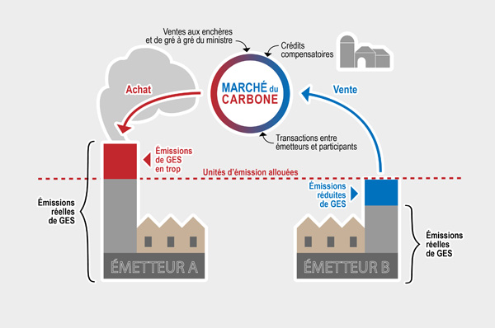
Source :https://www.google.com/search?q=march%C3%A9+du+carbone&rlz=1C1GCEA_enCA811CA811&source=lnms&tbm=isch&sa=X&ved=0ahUKEwiF6JCRrrTgAhUPtlkKHekvAwIQ_AUIDigB&biw=1280&bih=832#imgrc=Ke_7eVKL2OtZ9M:

Mise en situation

Depuis 2013, le Québec fait partie du Système de plafonnement et d’échanges (SPEDE) nord-américain, communément appelé la bourse du carbone. Certains croient qu’il s’agit d’un moyen efficace de réduire les émissions de gaz à effet de serre (GES) dans le secteur industriel, et donc de limiter les changements climatiques. D’autres pensent que ce système a trop de défauts pour donner les résultats escomptés. Certains appuient cette initiative, mais avec des réserves.

Durant cette situation d’apprentissage, vous devrez d’abord consulter le dossier documentaire pour prendre connaissance de trois points de vue différents sur le sujet. Puis, vous aurez à comparer ces perspectives et à préciser votre opinion sur le sujet.

Consultez le dossier documentaire à la fin de cette situation d’apprentissage, puis répondez aux questions suivantes :
1. Qu’est-ce qu’une bourse du carbone? Résumez l’idée dans vos mots.
_____________________________________________________________________________________
_____________________________________________________________________________________
_____________________________________________________________________________________

2. Quels sont les principaux points de convergence et de divergence entre ces trois textes?
Contenu spécifique du texte du gouvernement du Québec
Contenu spécifique du texte de Greenpeace
Contenu spécifique du texte de l’IRIS
Deux éléments de convergence entre les trois textes
Deux éléments de divergence entre les trois textes

3. Maintenant que vous avez examiné différents points de vue, quelle est votre opinion au sujet de la SPEDE ou Bourse du carbone ?
_____________________________________________________________________________________
_____________________________________________________________________________________
_____________________________________________________________________________________
_____________________________________________________________________________________
_____________________________________________________________________________________
_____________________________________________________________________________________
_____________________________________________________________________________________
_____________________________________________________________________________________
_____________________________________________________________________________________
_____________________________________________________________________________________
_____________________________________________________________________________________

Dossier documentaire sur la bourse du carbone
A. Le point de vue du gouvernement du Québec
Le marché du carbone, un outil pour la croissance économique verte!
Introduire un coût carbone dans l’économie constitue une mesure essentielle pour relever le défi des changements climatiques. Le Québec a donc mis sur pied, en 2013, un système de plafonnement et d’échange de droits d’émission de gaz à effet de serre (SPEDE). Un an plus tard, il liait son système à celui de la Californie dans le cadre de la Western Climate Initiative, créant ainsi le plus grand marché du carbone en Amérique du Nord et le premier à avoir été conçu et à être géré par des gouvernements infranationaux de pays différents. Ce dernier est appelé à s’élargir puisque l’Ontario a lancé son marché du carbone le 1er janvier 2017 dans le but de le lier au marché Québec-Californie dès 2018.
Le Québec a fait le choix de verser au Fonds vert la totalité des revenus issus des ventes aux enchères du marché du carbone, afin de financer la mise en œuvre du Plan d’action 2013-2020 sur les changements climatiques (PACC 2013-2020).
Ce plan, qui disposera de plus de 3 milliards de dollars d'ici 2020, permettra de soutenir les entreprises, les municipalités et les citoyens dans la réduction des émissions de GES, l’adaptation aux impacts des changements climatiques et de poursuivre le virage vers une économie forte, novatrice et de plus en plus sobre en carbone.
Qui prend part au marché du carbone?
Le marché du carbone vise les entreprises des secteurs de l’industrie et de l’électricité qui émettent 25 000 tonnes métriques équivalent CO2 ou plus par année (alumineries, cimenteries, producteurs d’électricité, etc.) qui doivent couvrir les émissions de GES attribuables à leurs activités, de même que les distributeurs de carburants et de combustibles fossiles qui doivent couvrir les émissions de GES relatives à la combustion de l’ensemble des produits qu’ils distribuent au Québec (essence, diesel, propane, gaz naturel et mazout de chauffage). Il est également ouvert à d’autres personnes, physiques ou morales, qui désirent y participer, même si elles n’ont pas d’obligation réglementaire.
Le marché du carbone devient donc un outil de fiscalité verte qui nous permet à la fois de réduire nos émissions de GES et de développer tout un secteur stratégique pour le développement économique.
En 2011, le Québec, la Californie, l’Ontario et la Colombie-Britannique ont créé Western Climate Initiative, inc. (WCI, inc.), un organisme à but non lucratif qui fournit des services techniques et administratifs pour appuyer et faciliter la mise en œuvre et la liaison des SPEDE de ses membres ainsi que d’autres États ou provinces désirant y adhérer.
Source :Tiré du site Internet du Ministère du développement durable, de l’environnement et de la lutte contre les changements climatiques, http://www.mddelcc.gouv.qc.ca/changementsclimatiques/marche-carbone.asp (page consultée le 28 novembre 2017).

B. Le point de vue d’une organisation écologiste

Billet sur le site Internet de l’organisation Greenpeace, 15 décembre 2011

Le Québec ne doit pas s’arrêter seulement à la bourse du carbone

Greenpeace accueille positivement l’annonce de la mise en place d'un système de plafond et d’échange d’émission (PEDE) (« bourse du carbone ») par le Québec même si son efficacité réelle dépendra de nombreux facteurs comme:
- La valeur monétaire de la tonne de carbone à un niveau suffisamment incitatif
- Les secteurs inclus et exemptés (comme celui des transports)
- La rapidité d’application et la rigueur du système de vérification et comptabilité.
« Face à l’abandon scandaleux et criminel du protocole de Kyoto par le gouvernement Harper, le Québec doit réaffirmer qu’il respectera les cibles de réduction des émissions de gaz à effet de serre (GES) et détailler comment il atteindra ces objectifs. La bourse du carbone ne sera pas suffisante pour atteindre seule ces objectifs, mais doit s’intégrer dans une politique énergétique cohérente axée sur l’efficacité et les énergies renouvelables comme le « solaire », constate Éric Darier, Directeur de Greenpeace Québec.
Greenpeace invite également les autres provinces canadiennes et états américains à agir pour réduire leurs émissions de GES comme prévu par la Western Climate Initiative (WCI).
Source : http://www.greenpeace.org/canada/fr/Blog/le-qubec-ne-doit-pas-sarrter-seulement-la-bou/blog/38402/ (page consultée le 28 novembre 2017)

C. Le point de vue d’un économiste
LA BOURSE AU CARBONE : UNE FAUSSE BONNE IDÉE?
Au sein du SPEDE (la bourse du carbone dont le Québec fait partie), la Californie a des avantages notables sur le Québec, puisqu’en 2015, le Québec aura déjà réalisé les actions les moins couteuses et les plus faciles à atteindre dans le domaine énergétique. Le Québec possède d’importantes réserves hydroélectriques et son panier d’énergie renouvelable représente 47 % de l’énergie utilisée alors qu’en Californie ce panier est de 24 %. Pour le moment, elle utilise principalement des centrales au gaz naturel et au charbon. Lors de la transformation des centrales au charbon pour d’autres types d’énergies moins polluantes, les industries californiennes pourront baisser de beaucoup de nombre de tonnes de MT CO_{2eq}. Le Québec pourra plus difficilement atteindre ce même type de résultats. Ainsi, une transformation du panier sera bien plus facile pour le Golden State que pour la Belle province. Ce qui aura comme effet de laisser de nombreux droits d’émission sur le marché pour les grands pollueurs à faible prix.
De plus, les objectifs entre le Québec et la Californie ne sont pas agencés : les Californiens souhaitent revenir au niveau de 1990, ce qui représente une diminution d’environ 5 % par rapport au niveau de 2010, tandis que le Québec recherche une diminution de 23 % par rapport au niveau de 2010. Bref, tant que le Québec et la Californie seront seuls dans cette entente, le Québec sera désavantagé puisque les prix seront dictés par le plus gros joueur.
Le SPEDE dans sa version actuelle ne comporte pas ou très peu d'avantages pour l’environnement et le Québec. Les divergences d'objectifs et de niveaux de difficulté entre le Québec et la Californie auront un effet de hausse de l'offre des tonnes de CO_{2eq}. Cela aura pour effet de dévaluer la valeur des tonnes de carbone de MT CO_{2eq} et à court-moyen terme il deviendra plus rentable pour une compagnie de polluer que d’acheter des droits d’émission.
LE MANQUE DE PARTICIPANTS
Par ailleurs, tant que le marché du carbone ne sera pas globalisé, les corporations peuvent avoir des installations là où les règles de la bourse du carbone ne s’appliquent pas. Ainsi, tant que la Chine et les États-Unis qui représentent plus de 40 % des émissions de GES ne participent pas à toute forme de bourse du carbone, celle-ci reste un vœu pieux. De plus, chaque juridiction fait des choix différents. Comme nous l’avons vu, bien qu’ils participent tous deux au SPEDE, le Québec et la Californie n’ont pas les mêmes objectifs. Ce qui à terme, crée un débalancement dans toute forme de bourse. Ajoutons que comme les pénalités encourues pour un non-respect de la règlementation ne sont pas standardisées, on peut craindre la création de juridictions-voyous qui deviendraient l’équivalent de paradis fiscaux de la pollution pour attirer des investisseurs.
LE MARCHÉ N’EST PAS ÉGALITAIRE
Bien que chaque industrie soit incitée à réduire ses émanations de GES, certains types d’industrie comme les raffineries et les distributeurs d’énergie ont une clientèle captive. Ainsi, qu’elle soit efficace ou non, les coûts supplémentaires (achat de droits ou pénalités) liés à la bourse du carbone seront intégrés à leur comptabilité et simplement refilés au client. C’est l’effet des monopoles et oligopoles sur le marché du carbone. Ce qui ne règle en rien la situation.
Source : LA BOURSE AU CARBONE : UNE FAUSSE BONNE IDÉE? par Bertrand Schepper, extraits d’un billet sur le site de l’IRIS http://iris-recherche.qc.ca/blogue/la-bourse-du-carbone-une-fausse-bonne-idee

SA-E3 - Le caribou forestier et la biodiversité

Monde contemporain
SCH-5101-2
Environnement
Source :https://www.google.com/search?rlz=1C1GCEA_enCA811CA811&tbm=isch&q=le+caribou+des+bois+25+cents+2019&spell=1&sa=X&ved=0ahUKEwixqs_itLTgAhUjTd8KHZy6ALEQBQgkKAA&biw=1280&bih=832&dpr=1#imgrc=0Fxavm1tnWB77M:

Un animal symbolique

Le caribou forestier (ou des bois) est une espèce emblématique de la faune canadienne. Il figure même sur notre pièce de 25 cents! Mais l’activité forestière intensive des dernières décennies a bouleversé son habitat au point où il a disparu de plusieurs régions et pourrait disparaître complètement.

Il s’agit d’un exemple bien de chez nous de la problématique de la biodiversité. Dans cette situation d’apprentissage, vous aurez à vous informer de la situation de cet animal et à exprimer votre avis sur ce qu’il conviendrait de faire pour le préserver.

Tâche 1 – S’informer sur la situation du caribou forestier

D’abord, visionnez les trois courtes vidéos qui suivent et répondez aux questions suivantes.

- Situation du caribou forestier au Québec (Nature Québec, Louis Bélanger)
https://www.youtube.com/watch?v=laVfrUz79vY

- Caribou des bois (Parcs Canada)
https://www.youtube.com/watch?v=GQ6MYNQvQ-o

- Sauver les caribous forestiers coûterait trop cher (TVA nouvelles)
http://www.tvanouvelles.ca/2018/03/09/sauver-les-caribous-forestiers-couterait-trop-cher

- Quelle est la signification plus large du déclin de la population de caribous dans nos forêts?
____________________________________________________________________________________________________________________________________________________________________________________________________________________________________________________________________________________________________________________________________________________

- Quelles sont les principales causes du déclin du caribou forestier?
____________________________________________________________________________________________________________________________________________________________________________________________________________________________________________________________________________________________________________________________________________________

- Quelles sont les mesures qui pourraient être prises pour protéger le caribou forestier?
____________________________________________________________________________________________________________________________________________________________________________________________________________________________________________________________________________________________________________________________________________________

Tâche 2 - Préserver la biodiversité

Lisez les 6 textes du dossier documentaire à la fin de cette situation, puis répondez aux questions suivantes.

- Dégagez les intérêts et les valeurs exprimées par différents acteurs dans les documents 1 et 2.

Document 1 ou  Document 2 | Acteur  (personne ou organisation) | Intérêt ou valeur

- À l’aide du document 3, comment le principe de précaution pourrait-il s’appliquer dans le cas du caribou forestier?

_______________________________________________________________________________________________________________________________________________________________________________________________________________________________________________________________
__________________________________________________________________________________________________________________________________________________________________________

- Si vous avez à mener une campagne pour la préservation du caribou forestier

- À l’aide du document 1, à quelle autorité gouvernementale ou autre adresseriez-vous vos revendications? Pourquoi?
_______________________________________________________________________________________________________________________________________________________________________________________________________________________________________________________________

- À l’aide des documents 4, 5 et 6, à quelle organisation internationale voudriez-vous rattacher votre organisation locale? Expliquez pourquoi.
_______________________________________________________________________________________________________________________________________________________________________________________________________________________________________________________________

- Quels moyens d’action mettriez-vous en œuvre pour faire progresser cette cause?
_______________________________________________________________________________________________________________________________________________________________________________________________________________________________________________________________
_______________________________________________________________________________________________________________________________________________________________________________________________________________________________________________________________

DOSSIER DOCCUMENTAIRE

Document 1
LE CARIBOU FORESTIER INQUIÈTE PLUS QUE LE BOIS D'ŒUVRE

(…) Lors de la présence du conseil d'administration de Produits forestiers Résolu à l'inauguration des Serres Toundra, le président Bradley P. Martin a mentionné au premier ministre l'intention d'investir dans la région, mais les incertitudes devront être dissipées. « Ils aiment les installations et la qualité de la main-d'œuvre, ils ont des projets de transformation, mais plus que la question du bois d'œuvre, c'est le caribou forestier qui les inquiète. Quand cette incertitude sera soulevée, ils devraient investir », a-t-il ajouté.

Comme Philippe Couillard veut s'assurer que Résolu investisse dans la région, il durcit le ton. « J'ai envoyé des signaux très clairs à Ottawa. Ne vous mêlez pas de ça. Nous, on a mis notre plan en place et il ne se perdra pas une job à cause du caribou. Je ne veux pas voir Ottawa agir de façon unilatérale là-dedans. On veut bien collaborer, mais ça va en rester là », a-t-il insisté fermement.
Et pour éviter toute ambiguïté, le gouvernement va faire réaliser des inventaires des hardes de caribou régulièrement et réalisera des études scientifiques sur son comportement. « Rappelons que 75% des caribous se retrouvent au nord de la limite nordique, alors ce n'est pas vrai que l'industrie forestière a l'effet déstabilisant que certains lui prêtent », martèle-t-il. (…)

Source : LE QUOTIDIEN https://www.lequotidien.com/actualites/le-caribou-forestier-inquiete-plus-que-le-bois-doeuvre-d34348e6ddee29dde851ce9b794ebb62

Document 2
SOYONS TRISTES MAIS RÉALISTES

Encore un peu de temps et nous ne reverrons plus de caribous forestiers dans la région de Val-d’Or, le gouvernement libéral ayant décidé de gérer cette extermination la tête basse et les bras ballants. « Cette situation est triste, mais il faut être raisonnable », de dire le ministre des Forêts, de la Faune et des Parcs, Luc Blanchette. Il coûterait trop cher, et sans résultats garantis, d’essayer de sauver ce qui reste du troupeau, décimé par des décennies d’exploitation forestière et minière extrêmement intensive. Alors, aussi bien leur faire dès maintenant nos tendres adieux et passer à un autre appel.

Être triste mais réaliste semble être la règle d’or lorsqu’il est question d’environnement. C’est également triste de voir que 80 % des agronomes affectés à la protection des plantes seraient « liés à l’industrie des pesticides ». Un conflit d’intérêts gros comme la statue de Duplessis devant le parlement, l’équivalent d’avoir un médecin payé par l’industrie pharmaceutique pour vous bourrer de pilules, mais, soyons raisonnables, il y a des avantages à cumuler le « double rôle » de protecteur des plantes/vendeur de pesticide. Primes, commissions, incitatifs sous forme de voyage, pour ne rien dire du « paiement à la performance », une pratique bien établie au sein de l’industrie agronome. Pendant ce temps, la protection de l’environnement, et le simple citoyen, en prend pour son rhume.
(…)

Source FRANCINE PELLETIER, LE DEVOIR, 14 MARS 2018
http://www.ledevoir.com/opinion/chroniques/522575/soyons-tristes-mais-realistes

Document 3
PRINCIPE DE PRÉCAUTION ET PRINCIPE DE PRÉVENTION, QUELLES DIFFÉRENCES ?

(Le principe de précaution) a pour but de prévenir les risques encore inconnus ou incertains. Il entre en jeu en cas d’incertitude scientifique, c’est-à-dire lorsque les études sont insuffisantes ou trop controversées pour démontrer l’existence d’un risque. (…)

Il s’agit de prendre des mesures de protection sévères à titre de précaution plutôt que de ne rien faire en attendant que se révèlent les dommages compte tenue de l’irréversibilité de certaines atteintes à l’environnement ou à la santé. (…)

Pour être appliqué, il nécessite la réunion de trois conditions juridiques simultanées :

- L’incertitude scientifique qui pèse sur la réalisation du dommage
- La gravité du dommage encouru
- L’irréversibilité du dommage

Le principe de précaution est prévu pour être limité dans le temps. Ben oui, ce n’est pas une excuse pour ne conduire aucune étude ! On a vocation à sortir du temps de la précaution pour passer au temps de la prévention. L’intérêt du principe de précaution va être de prendre des mesures permettant d’accélérer le passage à la prévention.

Source : http://www.information-juridique.com/droit-general/droit-environnement-principe-precau_166.htm#.WhRNfVXi

Document 4
L'Union internationale pour la conservation de la nature (UICN, en anglais IUCN) est la principale organisation non gouvernementale mondiale consacrée à la conservation de la nature.

Sa mission est d'influencer, d'encourager et d'assister les sociétés du monde entier, dans la conservation de l'intégrité et de la diversité de la nature, ainsi que de s'assurer que l'utilisation des ressources naturelles est faite de façon équitable et durable.

Fondée le 5 octobre 1948 à la suite d'une conférence internationale tenue à Fontainebleau, en France […]
L'ONG est particulièrement connue pour attribuer aux espèces un statut de conservation, qui fait référence dans la communauté scientifique, et à partir desquels elle édite sa liste rouge des espèces menacées. Elle classe également les aires protégées en 7 catégories.

L'UICN est également l'organisme consultatif référent auprès du Comité du patrimoine mondial pour l'étude de l'inscription des sites naturels à la liste du patrimoine mondial, ainsi que l'évaluation de l'état de conservation de ces sites.

Source : Tiré du site de l’IUCN : https://www.iucn.org/fr

Document 5

Les Amis de la Terre est une organisation non gouvernementale (ONG) de protection de l'homme et de l'environnement créée en 1969, et présente dans 76 pays.
Historique
Friends of the Earth est créée en 1969 par David Brower avec le soutien financier de Robert O. Anderson, fondateur et propriétaire de la compagnie pétrolière américaine ARCO.
Elle s'installe à Londres en 1971, année où elle organise la première manifestation mondiale contre les centrales nucléaires. En 1972, elle est reconnue « organisation non gouvernementale » par l'ONU et se manifeste lors de la conférence des Nations unies sur l'environnement de Stockholm.
En 2006, l'organisation rappelle que certains des plus grands noms des cosmétiques, comme L'Oréal, Revlon ou Estée Lauder, continuent de vendre des produits contenant des ingrédients nanotechnologiques alors que de nombreux soupçons pèsent sur la toxicité et l'écotoxicité de ces matériaux, une des thématiques importantes dans le débat sur les nanotechnologies qui a lieu dans la société depuis quelques années.

Source : Tiré du site des Amis de la Terre : http://www.amisdelaterre.org

Document 6
Le WWF (de l'anglais : World Wide Found for Nature) ou Fonds mondial pour la nature est une organisation non gouvernementale internationale (ONGI) créée en 1961, dédiée à la protection de l'environnement et fortement impliquée en faveur du développement durable.

Le WWF a été fondé le 29 avril 1961 par les biologistes britanniques Julian Huxley, Peter Markham Scott, Guy Mountfort et Max Nicholson.

Cette fondation privée a pour but la protection de la faune, de ses habitats, de la nature en général. Son réseau international est présent dans 100 pays proposant 12 000 programmes de protection de la nature et bénéficie du soutien de plus de cinq millions d'adhérents. Sur le plan financier, il disposait d'un budget de 447 millions d'euros en 2008 apporté à 56 % par des particuliers. Ses ressources financières proviennent pour l'essentiel : de ses adhérents, d'activité commerciale de promotion, de subventions gouvernementales, de partenariats avec les entreprises qui s'engagent résolument dans la protection de l'environnement, de dotation du WWF Mondial.

Les activités du WWF sont multiples :
- Surveillance de l'application de la réglementation internationale et nationale ;
- Étude scientifique pour diagnostic ou proposition ;
- Restauration d'espaces naturels dégradés ;
- Formation ou éducation ou sensibilisation de tout public de tout âge à l'environnement (biodiversité, réchauffement climatique, espèce menacée, pollution, exploitation industrielle de la faune et de la flore au-delà du raisonnable : développement durable, attitude éco-citoyenne, bois et forêt, mer et océan, eau douce, empreinte écologique, etc.).

Son objectif est de : « Stopper la dégradation de l'environnement dans le monde et construire un avenir où les êtres humains pourront vivre en harmonie avec la nature : en préservant la biodiversité du globe, en garantissant une utilisation durable des ressources naturelles renouvelables ; en encourageant les mesures destinées à réduire la pollution et la surconsommation ».
Source :Tiré du site du WWF : http://www.wwf.ca/fr

  - Grille d’évaluation progressive
 | Compétence 2 Prendre position sur un enjeu du monde contemporain
Composantes de la compétence |  | A mobiliser | En chemin | Acquis
J’examine des points de vue relatifs à l’enjeu :

J’identifie différents points de vue
J’identifie des valeurs et des intérêts sous-jacents aux points de vue
J’établis des convergences et des divergences entre les points de vue
J’identifie des pistes de solution
J’envisage des avantages et des inconvénients des pistes de solution
Je considère le traitement médiatique de l’enjeu :

Je caractérise le traitement médiatique de l’enjeu
Je dégage l’influence des médias sur mon opinion
Je participe au débat de l’enjeu :

J’exprime mon opinion en la justifiant par des arguments basés sur des faits
Je manifeste une ouverture à l’égard des opinions différentes de la mienne
J’envisage des occasions de participation sociale :

Je détermine des types d’actions possibles
J’identifie des instances auprès desquelles des actions peuvent être amorcées
J’établis un plan d’action

Commentaires :

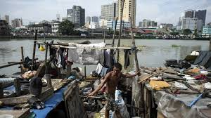
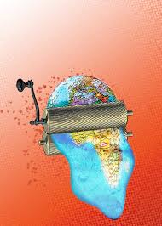
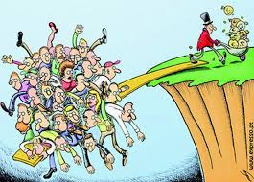
RICHESSE

Source :https://www.istockphoto.com/fr/photos/richesse?mediatype=photography&phrase=richesse&sort=mostpopular
Monde contemporain
SCH-5101-2
Richesse

SA-R1 - La répartition de la richesse

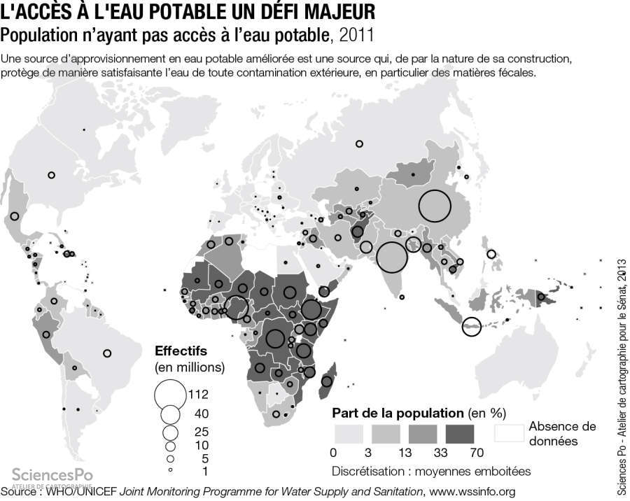
- Dans quels pays trouve-t-on le plus grand nombre de personnes n’ayant pas accès à l’eau potable?

___________________________ ____________________________

- Sur quel continent trouve-t-on la plus grande proportion de personnes n’ayant pas accès à l’eau potable?

___________________________

Pour plus de justice

Les inégalités sont souvent très profondes entre les pays ainsi qu’entre différentes catégories de la population, que ce soit pour l’accès à un environnement décent, l’accès aux ressources naturelles, les opportunités éducatives ou professionnelles, la qualité des soins de santé, l’impact des changements climatiques, etc.

Dans la première tâche de cette situation d’apprentissage, vous serez appelé à vous faire une idée de la répartition de la richesse dans le monde, à préciser certaines notions en économie et à vous informer sur des organisations internationales jouant un rôle économique important.

Lors de la deuxième tâche, vous aurez l’occasion de présenter à la classe une situation qui vous a particulièrement touché ou frappé, en expliquant différents aspects de cette situation dans un pays spécifique.

Tâche 1 – Portrait global de la répartition de la richesse
Sources à consulter : Mondes, pages 152 à 158, 174 à 178, 194 et 195; Atlas pages 72 à 75, 188 et 194; dossier ZOOM, pages 4, 6 et 7, 28 et 26.
1. Expliquez ce qu’on entend par pays du Nord et pays du Sud en donnant des caractéristiques de chacun des deux groupes.
Nord :__________________________________________________________________________________________________________________________________________________________________________________________________________________________________________________________________________________________________________________

Sud :__________________________________________________________________________________________________________________________________________________________________________________________________________________________________________________________________________________________________________________________________________________________________________________________________

2. Définissez la notion de pays émergent en mentionnant des exemples.
____________________________________________________________________________________________________________________________________________________________________________________________________________________________________________________________________________________________________________________________________________________________________________________________________________________________________________________________________________________
3. a) Définissez les notions suivantes :
PIB (produit intérieur brut) : __________________________________________________________________________________________________________________________________________________________________________
IDH (indice de développement humain) : __________________________________________________________________________________________________________________________________________________________________________

- Selon vous, l’indice de développement humain (IDH) est-il un meilleur indicateur de la prospérité d’un pays que le produit intérieur brut? Expliquez votre réponse.
____________________________________________________________________________________________________________________________________________________________________________________________________________________________________________________________________________________________________________________________________________________________________________________________________________________________________________________________________________________
4. À partir du manuel Mondes aux pages 177 et 178, décrivez le G7, ce groupement économique international, en indiquant quels pays en font partie et quels sont ses objectifs.

Nom du regroupement :

Objectifs :

Pays membres :

5. D’après le manuel Enjeux à la page 228, décrivez la mission et les moyens d’action d’une des grandes organisations économiques internationales (FMI ou OMC).
Nom de l’organisation :

Description de sa mission :

Moyens d’action et d’intervention :

Tâche 2 – Faire le portrait d’une situation particulière
Source à consulter : dossier Zoom, pages 10 à 13, 15 et 16.
L’Inde, la Chine ou le Brésil sont des pays émergents où la disparité de la richesse est marquante. Effectuez votre propre recherche d’information sur le pays choisi, puis préparez une communication orale sur un des défis qui se posent dans le pays émergent de votre choix.
La présentation doit être accompagnée d’un outil visuel (PowerPoint, graphiques, photos, etc.) et durer environ 10 à 15 minutes, plus une période de questions et de discussion.
Pays : ______________________
Défi : ______________________________________________________________________
- Questions posées :
____________________________________________________________________________________________________________________________________________________________________________________________________________________________________________________________________________________________________________________________________________________
- Ce que je sais avant de commencer la recherche
____________________________________________________________________________________________________________________________________________________________________________________________________________________________________________________________________________________________________________________________________________________
- Hypothèse : ____________________________________________________________________

- Sources d’information complémentaires
________________________________________________________________________________________________________________________________________________________________________________________________________________________________________________________________________________________________________________________

Notes de recherche
Source/référence | Aspect | Élément d’information

- Après votre recherche sur le pays émergent choisi, décrivez le défi soutenu pour réduire la disparité. Citez les moyens d’intervention et les conséquences socioéconomiques sur le pays. ______________________________________________________________________________________________________________________________________________________________________________________________________________________________________________________________________________________________________________________________________________________________________________________________________

- Mon hypothèse est-elle confirmée, contredite ou nuancée par les résultats de la recherche?
____________________________________________________________________________________________________________________________________________________________________________________________________________________________________________________________________________________________________________

Monde contemporain
SCH-5101-2
Richesse

SA-R2 - Colonialisme et décolonisation

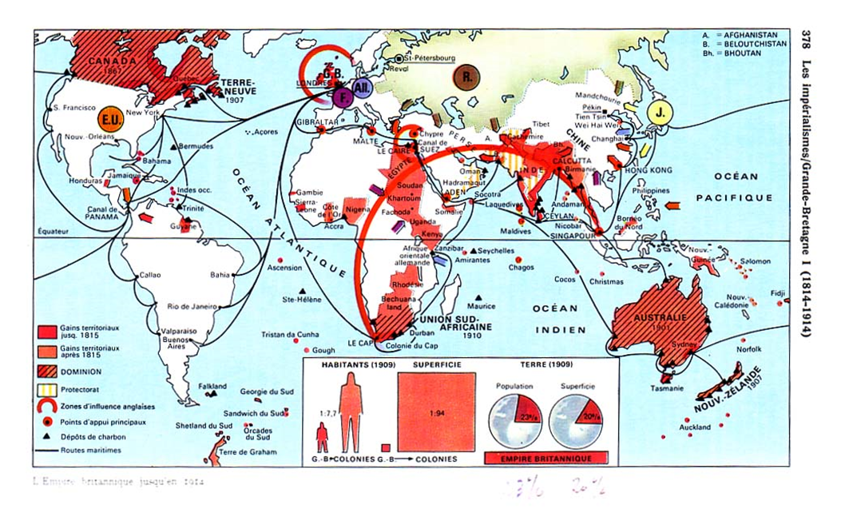Source :https://www.google.com/search?rlz=1C1GCEA_enCA811CA811&biw=1280&bih=832&tbm=isch&sa=1&ei=jNJhXLiwKMi8ggebmKSIBQ&q=les+imperialismes+grande+bretagne&

L’empire britannique a été le plus vaste et le plus peuplé de l’histoire du monde.
Quelles informations contenues dans cette carte nous donnent plus d’informations à ce sujet?
Superficie | Population
Tâche 1 - Histoire du colonialisme
Sources à consulter
- Mondes, pages 162, 163 et 374 à 377; Atlas, pages 8 et 9, 54 et 182 à 184.
- https://www.youtube.com/watch?v=sV85Se4Kf1g La décolonisation : Indépendances et construction de nouveaux états – 6 minutes
- https://www.youtube.com/watch?v=VSPhxGBgLvw Ghandi, le parti du Congrès et l’indépendance de l’Inde - 5 minutes

1. Indiquez sur cette carte du monde où se situe le pays que vous avez visionné dans le deuxième documentaire ainsi que sa métropole.

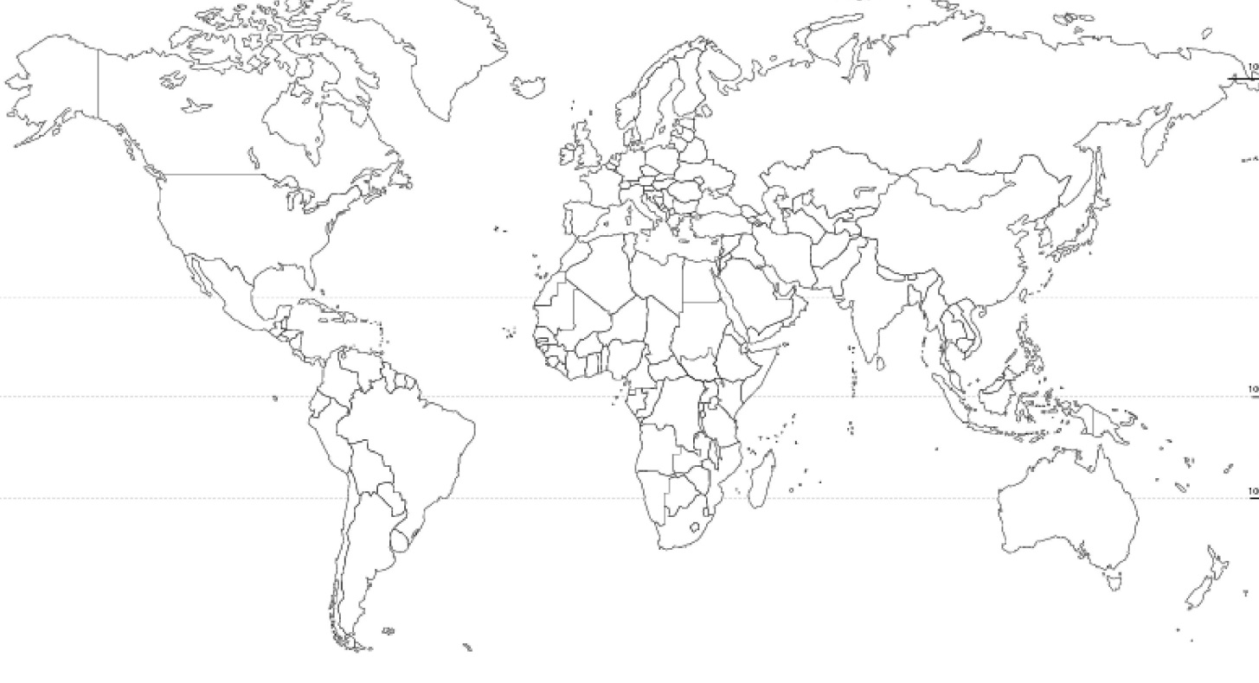

2. Dégagez les moments-clé et des points tournants dans son histoire coloniale.

Date importante | Nom de l’événement | Description de l’événement

3. Indiquez à quelle époque se produit ce qu’on appelle la décolonisation et décrivez au moins deux causes de ce changement.
______________________________________________________________________________________________________________________________________________________________________________________________________________________________________________________________________________________________________________________________________________________________________________________________________________________________________________________________________________________________________________________________________________________________________________________________________________________________________________________________________________________________________________________________
4. Quels liens pouvez-vous établir entre la colonisation des siècles passés et la division actuelle du monde entre le Nord et le Sud ?
__________________________________________________________________________________________________________________________________________________________________________________________________________________________________________________________________________________________________________________________________________________________________________________________________________________________________________________________________________________________________________________________________________________________________
5.Définissez le néocolonialisme. Est-il approprié de parler d’un néocolonialisme pour décrire la situation actuelle ? Expliquez votre réponse.
____________________________________________________________________________________________________________________________________________________________________________________________________________________________________________________________________________________________________________________________________________________________________________________________________________________________________________________________________________________

Monde contemporain
SCH-5101-2
Richesse

SA-R3 - Contrôle des ressources et politiques de développement
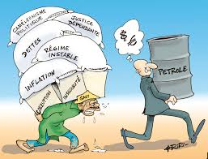
Source : https://www.google.ca/search?safe=strict&tbm=isch&q=controle+des+ressources+naturelles+image+gratuits&spell

Mise en situation

Maintenant que vous avez une vision d’ensemble des inégalités de richesse à notre époque (SA-R1) et que vous avez en savez un peu plus sur certains faits historiques qui expliquent en bonne partie ces inégalités (SA-R2), vous explorerez​, dans cette situation d'apprentissage, des pistes de solution, des programmes et des politiques​ qui visent à réduire ces inégalités.

Vous devrez examiner des pistes de solution, évaluer leur efficacité et au bout du compte en recommander une qui vous semble particulièrement prometteuse.

Tâche 1 - Dette des États
Sources à consulter
- Mondes p. 174-176, 179-181, Atlas p. 192-193
- https://www.youtube.com/watch?v=NRjb_vSgmpY Présentation sur l’historique de la crise de la dette des pays du Sud - 9 minutes Par la Campagne pour l’annulation de la dette du Tiers Monde (CADTM)
- https://www.youtube.com/watch?v=0Eg0fFZZPKs Quand le FMI fabrique la misère. Cas du Ghana, ajustement structurel, privatisation de l’eau et des soins de santé, impact de l’exploitation minière, etc. 15 minutes

1. Comment la division du monde entre le Nord et le Sud et le niveau d’endettement des États augmentent les disparités de richesse?
____________________________________________________________________________________________________________________________________________________________________________________________________________________________________________________________________________________________________________________________________________________________________________________________________________________________________________________________________________________

2. Déterminez les conséquences de l’incapacité de certains pays pauvres pour rembourser leurs dettes et le non-respect des créanciers?
____________________________________________________________________________________________________________________________________________________________________________________________________________________________________________________________________________________________________________________________________________________________________________________________________________________________________________________________________________________

Tâche 2 - Efforts de réduction des inégalités
Sources à consulter
- Dossier de presse ERPI, Richesse, pages 12 à 16 et 28 à 31.

1. a) Définissez le commerce équitable.
____________________________________________________________________________________________________________________________________________________________________________________________________________________________________________________________________________________________________________________________________________________
b) Le commerce équitable et la consommation responsable sont-ils de bons moyens de réduire les inégalités ? Justifiez votre réponse.
____________________________________________________________________________________________________________________________________________________________________________________________________________________________________________________________________________________________________________________________________________________________________________________________________________________________________________________________________________________
2. Si vous deviez participer à un programme d’aide au développement dans un pays du Sud, quelle organisation non-gouvernementale choisiriez-vous et pourquoi?
______________________________________________________________________________________________________________________________________________________________________________________________________________________________________________________________________________________________________________________________________________________________________________________________________________________________________________________________________________________________________________________________________________________________________________________________________________________________________________________________________________________________________________________________

Tâche 3 - Lettre à votre député
Rédigez une lettre pour votre député au parlement canadien pour lui recommander une mesure que devrait adopter le gouvernement canadien afin de réduire les inégalités de richesse dans le monde.
(Voir la structure d’une lettre d’opinion, annexe 4)
- Quel est le problème spécifique auquel vous voulez apporter une solution?
______________________________________________________________________________
- Quelle est votre proposition pour y remédier? (Votre hypothèse de recherche)
______________________________________________________________________________
- Quelles sont les personnes ou les groupes ayant de la crédibilité à ce sujet?
____________________________________________________________________________________________________________________________________________________________
- Qui sont les acteurs impliqués sur cette question? Quels sont leurs intérêts et leurs valeurs?

Acteurs | Intérêts | Valeurs

- Quels sont les principaux arguments favorables et défavorables ?

Argument  favorable ou défavorable | Source | Éléments d’information

Plan de la lettre d’opinion

Introduction (Présentation du problème, mesure proposée, hypothèse)
________________________________________________________________________________________________________________________________________________________________________________________________________________________________________________________________________________________________________________________

Argument
__________________________________________________________________________________________________________________________________________________________________________________________________________________________________________

Argument
______________________________________________________________________________
______________________________________________________________________________
______________________________________________________________________________

Argument
______________________________________________________________________________
______________________________________________________________________________
______________________________________________________________________________

Conclusion
______________________________________________________________________________
______________________________________________________________________________
______________________________________________________________________________
Votre lettre d’opinion
____________________________________________________________________________________________________________________________________________________________________________________________________________________________________________________________________________________________________________________________________________________________________________________________________________________________________________________________________________________ ____________________________________________________________________________________________________________________________________________________________________________________________________________________________________________________________________________________________________________________________________________________________________________________________________________________________________________________________________________________________________________________________________________________________________________________________________________________________________________________________________________________________________________________________________________________________________________________________________________ ____________________________________________________________________________________________________________________________________________________________________________________________________________________________________________________________________________________________________________________________________________________________________________________________________________________________________________________________________________________________________________________________________________________________________________________________________________________________________________________________________________________________________________________________________________________________________________________________________________ ________________________________________________________________________________________________________________________________________________________________________________________________________________________________________________________________________________________________________________________
  - Grille d’évaluation progressive
 | Compétence 1 : Interpréter un problème du monde contemporain
Opérations intellectuelles et composantes de la compétence |  | A mobiliser | En chemin | Acquis
Je cerne le problème :

J’établis des faits
Je caractérise une réalité liée à un problème mondial
Je situe dans le temps et l’espace
J’analyse le problème :

J’établis des comparaisons
Je détermine des facteurs explicatifs
Je mets en relation des faits

J’envisager le problème dans sa globalité :

Je considère plus d’une échelle d’analyse (locale, nationale, mondiale)
Je dégage des similitudes et des différences dans les façons dont un problème se manifeste dans le monde
Je dégage des tendances mondiales
Je m’assure de la rigueur de mon raisonnement :
(Logique, approprié, pertinent, précis)

J’établis des liens de causalité complexes (causes et conséquences)

Commentaires :

POPULATION

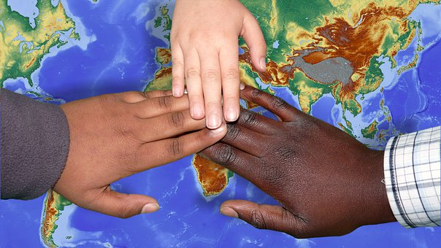

Sources : https://pixabay.com/fr/de-l-homme-visages-personnels-977414/
https://pixabay.com/fr/migration-int%C3%A9gration-migrants-3129340/
https://pixabay.com/fr/int%C3%A9gration-imigration-concorder-1364673/

Monde contemporain

SCH-5101-2
Population

SA-P1 - La population mondiale et ses tendances

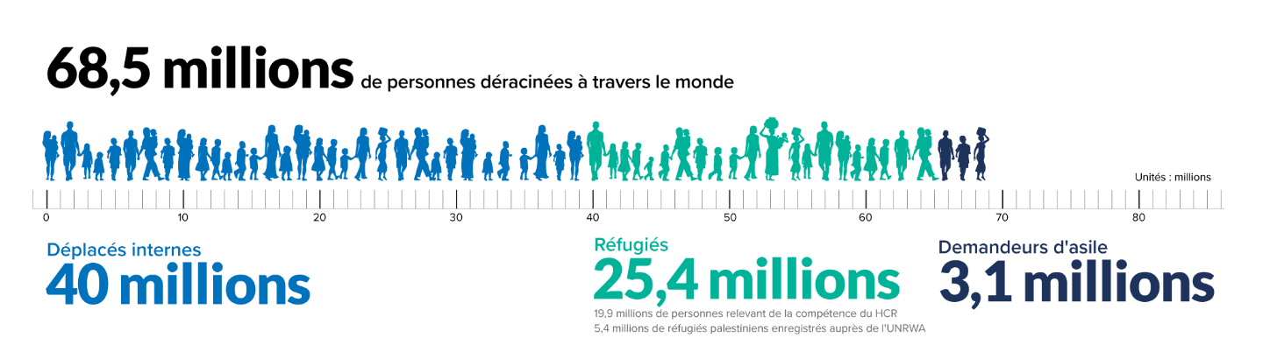
Source : UNHCR, 2017
Ce graphique du Haut-Commissariat des Nations unies pour les réfugiés fait une distinction entre trois groupes de personnes déracinées. Selon vous, qu’est-ce qui distingue?
- Les réfugiés : ________________________________________________________________________________________________________________________________________________
- Les déplacés internes : ________________________________________________________________________________________________________________________________________________
- Les demandeurs d’asile : ________________________________________________________________________________________________________________________________________________

Tâche 1 - Portrait de la population mondiale
Consultez le manuel Mondes, aux pages 78 à 81 ainsi que les trois liens ci-dessous, puis répondez à quelques questions.
https://www.populationdata.net
https://fr.wikipedia.org/wiki/D%C3%A9mographie_du_Japon Présentation du cas extrême de déclin démographique au Japon.
http://www.nigerinter.com/2017/10/le-niger-a-connu-de-grandes-avancees-en-matiere-de-planning-familial/ À l’autre extrême, le cas du Niger, où le taux de fécondité est de plus de 7 enfants par femme!

- Quels sont les principaux facteurs favorisant l’augmentation de la population?
_____________________________________________________________________________________
_____________________________________________________________________________________
_____________________________________________________________________________________
_____________________________________________________________________________________
_____________________________________________________________________________________
- À l’aide de la carte de la page 79 du manuel Mondes, déterminez les pays et les continents qui connaissent l’augmentation la plus forte de leur population?
_____________________________________________________________________________________
_____________________________________________________________________________________
_____________________________________________________________________________________
_____________________________________________________________________________________

- a) Complétez ci-dessous à l’aide des documents consultés.
Pays | Données démographiques
 | Population | Taux natalité | Croissance démographique | Taux mortalité | Taux mortalité infantile | Espérance vie
Canada

Japon

Niger

- Quelles sont les principales différences sur le plan démographique entre les pays plus développés, comme le Canada ou le Japon, et les régions moins développées économiquement comme le Niger ?

_________________________________________________________________________________________________________________________________________________________________________________________________________________________________________________________________________________________________________________________________________________________________________________________________________________________________________
Tâche 2 - Les mouvements migratoires actuels
Consultez le manuel Mondes, p. 82 à 89; l’Atlas p. 176 à 179; et le dossier ERPI, pages 2 et 3, 7 à 11, ainsi que les liens ci-dessous. Puis répondez aux questions.
- https://ici.radio-canada.ca/nouvelle/1049194/refugies-demandeurs-asile-migrants-immigration-canada-quebec-lexique Très bon résumé des distinctions, avec article essentiel sur la définition légale internationale de réfugié
- Banque de dépannage linguistique http://bdl.oqlf.gouv.qc.ca/bdl/gabarit_bdl.asp?id=2544
- Aussi sur la Convention de Genève pour les réfugiés https://fr.wikipedia.org/wiki/Convention_relative_au_statut_des_réfugiés
- http://www.unhcr.org/fr/convention-1951-relative-statut-refugies.html Site officiel ONU
- https://fr.wikipedia.org/wiki/Immigration_au_Canada Immigration au Canada

1. Définissez les termes…
Migrant : ______________________________________________________________________
______________________________________________________________________________
Émigration : ___________________________________________________________________
______________________________________________________________________________
Immigration : __________________________________________________________________
______________________________________________________________________________
2. De quelles régions du monde provenaient la plupart des migrants vers 1900 et d’où proviennent-ils surtout à notre époque?
_____________________________________________________________________________
_____________________________________________________________________________
3. Quel type de migration est la plus fréquente?
a) des pays du Sud vers les pays du Nord
b) d’un pays du Sud vers un autre.
c) d’une région à une autre à l’intérieur d’un même pays.

Tâche 3 Raisons de l’intensification des mouvements migratoires
Sources à consulter
- Mondes, pages 90 à 97; dossier Zoom, pages 12, 14 à 16

1. Donnez trois raisons qui peuvent pousser une personne ou une famille à quitter son pays.
a) ___________________________________________________________________________
b) ___________________________________________________________________________
c) ___________________________________________________________________________

2. Donnez trois raisons qui peuvent motiver un pays à vouloir accueillir des immigrants ou des réfugiés.
a) ___________________________________________________________________________
b) ___________________________________________________________________________
c) ___________________________________________________________________________

3. a) De quel pays provient le plus grand nombre d’immigrants vers le Canada à notre époque?
__________________________________

b) Qu’est-ce qui explique que le Canada reçoive beaucoup d’immigrés originaires de ce pays?
_____________________________________________________________________________
_____________________________________________________________________________

4. Quels sont les phénomènes récents (technologiques, politiques, environnementaux et autres) qui facilitent et expliquent en partie l’augmentation du nombre de personnes migrantes à notre époque?
_____________________________________________________________________________________
_____________________________________________________________________________________
_____________________________________________________________________________________
_____________________________________________________________________________________
_____________________________________________________________________________________
_____________________________________________________________________________________

Monde contemporain
SCH-5101-2
Population

SA-P2 - Gestions des mouvements migratoires et politiques d’immigration
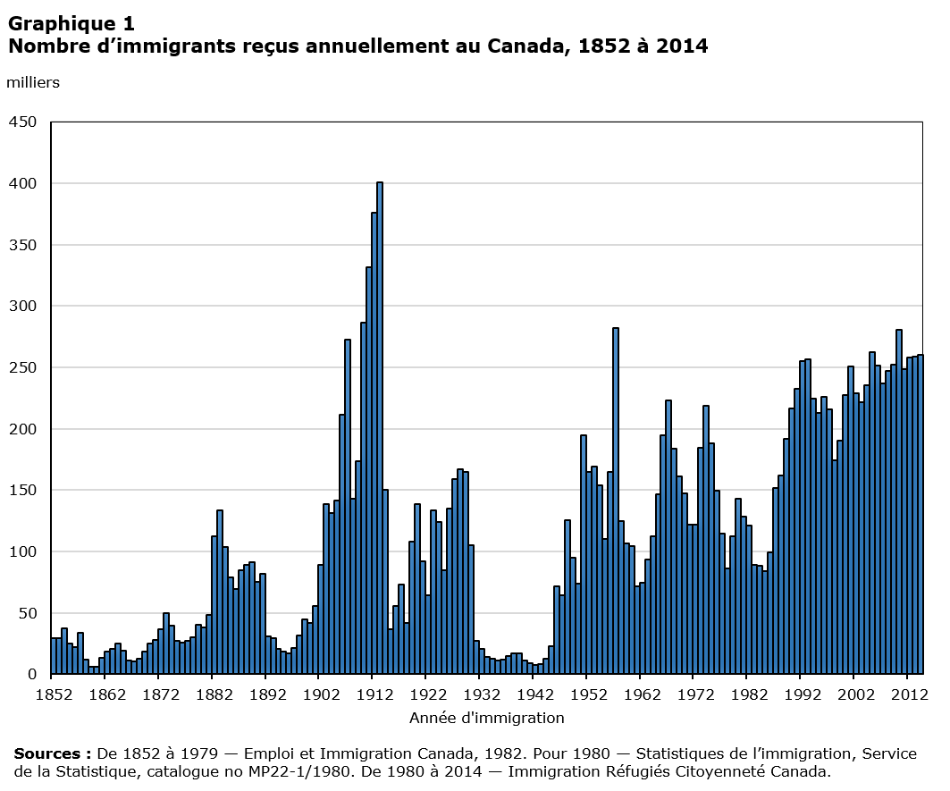
Que remarquez-vous à la lecture de ce graphique?
_____________________________________________________________________________________
_____________________________________________________________________________________
_____________________________________________________________________________________
_____________________________________________________________________________________

Tâche 1 Analyse sur la migration irrégulière ou clandestine
Mise en situation
Des dizaines de millions de personnes sont présentement déplacées de force (par la guerre, la famine, la persécution) ou engagées dans une forme ou une autre de migration internationale.
Depuis quelques années, des milliers de ces personnes, craignant d’être expulsées dans leur pays d’origine par le gouvernement des États-Unis, tentent leur chance en entrant au Canada par une route irrégulière, sans passer par un poste frontalier, et demandent d’être acceptées comme réfugiées. Rien de garanti que ce statut leur sera accordé.

Tâche 1
- Lisez les cinq textes informatifs sur le sujet et complétez le tableau à la suite de ceux-ci. Vous pouvez compléter votre dossier avec vos propres recherches.

Document 1

Record de 68,5 millions de personnes déplacées dans le monde en 2017

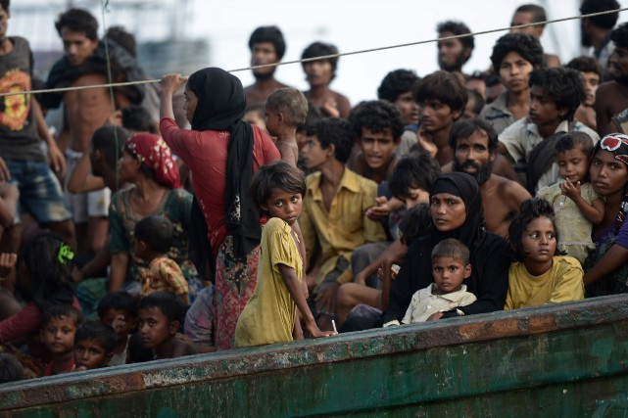
La crise en République démocratique du Congo, la guerre au Soudan du Sud et la fuite de centaines de milliers de réfugiés rohingyas (photo) vers le Bangladesh depuis la Birmanie ont propulsé les déplacements forcés à des niveaux records en 2017, selon le rapport annuel du Haut-Commissariat de l'ONU pour les réfugiés (HCR).
Le nombre de réfugiés et de déplacés internes suite aux conflits dans le monde a atteint en 2017 un nouveau record, pour la cinquième année consécutive, à 68,5 millions, environ la moitié étant des enfants, a indiqué mardi l'ONU.

D'après les statistiques, le bond enregistré en 2017 (+3,1 millions de personnes) dépasse largement la progression de 2016 (+300 000) et s'explique par le fort accroissement du nombre de réfugiés, tandis que le nombre de déplacés internes a très légèrement diminué.

Au total, cela signifie qu'une personne sur 110 est déplacée dans le monde.
« Nous nous trouvons à un moment décisif où la réponse appropriée aux déplacements forcés à travers le monde exige une approche nouvelle et plus globale afin que les pays et les communautés ne soient plus laissés seuls face à ces situations », a déclaré le Haut-Commissaire des Nations unies pour les réfugiés, Filippo Grandi.
Selon le HCR, « les réfugiés qui ont fui leurs pays pour échapper aux conflits et à la persécution représentent 25,4 millions sur les 68,5 millions de personnes déracinées, soit un accroissement de 2,9 millions par rapport à 2016 et aussi la plus forte augmentation jamais enregistrée par le HCR pour une seule année ».
Parallèlement, le nombre de demandeurs d'asile qui étaient toujours en attente de l'obtention du statut de réfugié fin 2017 a augmenté d'environ 300 000 pour atteindre 3,1 millions. Les personnes déplacées à l'intérieur de leur propre pays sont au nombre de 40 millions, un chiffre en très légère baisse.
La Syrie reste le pays avec le plus grand nombre de déplacés internes, suivie par la Colombie, la République démocratique du Congo et l'Afghanistan.
En ce qui concerne les réfugiés, un peu plus d'un cinquième sont des Palestiniens, qui relèvent de la compétence de l'UNRWA. Les autres proviennent, pour une grande majorité de cinq pays seulement : Syrie, Afghanistan, Soudan du Sud, Birmanie et Somalie.
Le nombre de pays qui accueillent de vastes populations réfugiées est également faible. La Turquie demeure le premier pays d'accueil de réfugiés en valeur absolue, avec une population de 3,5 millions de réfugiés, principalement des Syriens, tandis que le Liban accueille le plus grand nombre de réfugiés au regard de sa population nationale.
Le rapport montre aussi que la perception des déplacements forcés est « en contradiction flagrante avec la réalité ». Il dénonce ainsi « l’idée reçue selon laquelle les personnes déracinées à travers le monde se trouveraient principalement dans des pays de l'hémisphère Nord » alors que les statistiques montrent que 85% des réfugiés vivent dans des pays en développement.

Source : Record de 68,5 millions de personnes déplacées dans le monde en 2017
Ma presse. Publié le 19 juin 2018 à 06 h 38 | Mis à jour le 19 juin 2018 à 06 h 38
http://www.lapresse.ca/international/201806/19/01-5186314-record-de-685-millions-de-personnes-deplacees-dans-le-monde-en-2017.php

Document 2
Les États-Unis vont durcir les procédures de demande d’asile
Photo: Alex Wong / Getty images / Agence France-Presse Le ministre américain de la Justice, Jeff Sessions
Washington — Les États-Unis vont durcir les procédures de demande d’asile afin de limiter le flux d’immigrants originaires d’Amérique centrale, a annoncé lundi le ministre américain de la Justice, Jeff Sessions.
Les allégations de violences conjugales ou de violences de la part de gangs criminels ne seront ainsi plus suffisantes pour déposer une requête aux postes-frontières, a déclaré M. Sessions.
« Un étranger peut être victime de menaces et de violences pour un certain nombre de raisons liées à des questions sociales, économiques, familiales ou d’autres circonstances personnelles. Mais le statut de bénéficiaire d’asile n’a pas vocation à réparer tous les malheurs », a-t-il affirmé.
… M. Sessions, rejetant une décision qui considérait les femmes mariées victimes de violences conjugales comme un groupe persécuté.
« Le simple fait qu’un pays puisse avoir des difficultés à empêcher certains crimes — comme les violences conjugales ou les violences de gangs — ou que certaines catégories de la population soient plus enclines à subir des violences ne peut justifier une demande d’asile », a estimé le ministre.
Cette déclaration intervient dans un contexte de lutte accrue de l’administration américaine contre l’immigration illégale à la frontière mexicaine, alors que Donald Trump a décrété une « tolérance zéro ».
De nombreux ressortissants du Guatemala, du Honduras et du Salvador, familles et mineurs non accompagnés, se pressent à la frontière après avoir fui la violence endémique dans leur pays pour demander l’asile aux États-Unis.
Début mai, le président américain a ordonné d’engager désormais des poursuites contre toutes les personnes traversant illégalement la frontière et de séparer les enfants de leurs parents lorsque des familles traversent la frontière.
Malgré cela, en mai, les arrestations à la frontière étaient en hausse de 160 % par rapport à mai 2017.
Plus tôt dans la journée, M. Sessions avait assuré que « la vaste majorité des demandes d’asile déposées actuellement ne sont pas valides », et que seules 20 % d’entre elles étaient justifiées.

Source : Les États-Unis vont durcir les procédures de demande d’asile. Agence France-Presse 11 juin 2018 https://www.ledevoir.com/monde/etats-unis/530061/les-etats-unis-vont-durcir-les-procedures-de-demande-d-asile

Document 3
Des centaines de migrants illégaux entrent par le Québec
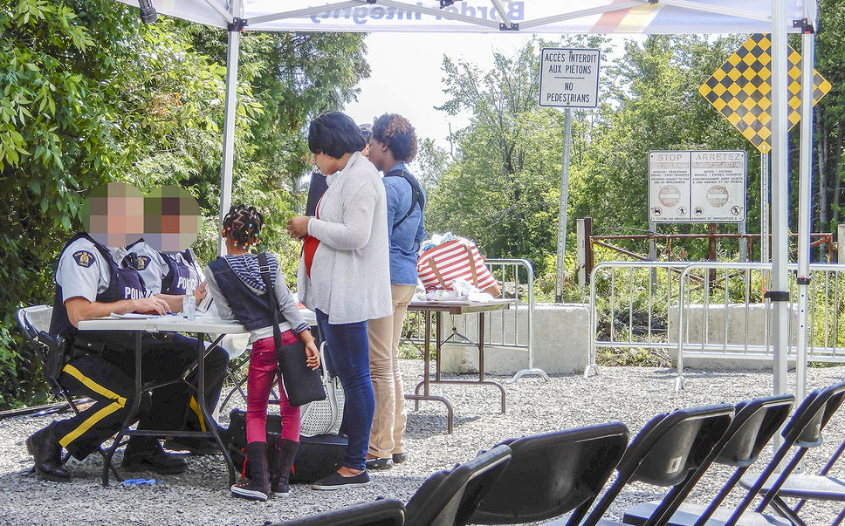
De nombreux Haïtiens traversent la frontière chaque jour à Saint-Bernard-de-Lacolle
PHOTO MATTHIEU PAYEN MERCREDI, 2 août 2017 00:00

Au bout du rang Roxham, à Saint-Bernard-de-Lacolle, en Montérégie, les agents des douanes et de la Gendarmerie royale du Canada interceptent les migrants passant la frontière.
Confrontés à un afflux toujours grandissant de migrants illégaux, les douaniers canadiens ont dû se résoudre à installer en début de semaine un poste temporaire avec tentes, chaises et toilettes à Saint-Bernard-de-Lacolle.
Le Stade olympique se transforme en refuge pour les migrants
Les chiffres sont éloquents : de janvier à juin, la Gendarmerie royale du Canada (GRC) a intercepté 3350 personnes au Québec, soit plus des trois quarts des interceptions au pays. Et de ce nombre, une grande partie provient d’un passage irrégulier notoire sur le rang Roxham, à Saint-Bernard-de-Lacolle.
« Ce matin, on a arrêté une quarantaine de personnes, c’est moins que d’habitude », nous renseigne un agent qui parle de 200 migrants en moyenne par jour.
Selon le Syndicat des douanes et de l’immigration, on a atteint des sommets la fin de semaine du 24 juillet, avec près de 400 personnes qui ont quitté les États-Unis pour entrer illégalement au Canada.
« Nos troupes sont fatiguées et dépassées par la situation », insiste Jean-Pierre Fortin, le président du syndicat. On avait vu une augmentation en début d’année avec l’arrivée de réfugiés syriens, mais depuis deux semaines, c’est sans précédent. »
La GRC a installé lundi deux tentes, une trentaine de chaises et des tables au bout du rang Roxham, et a ajouté hier des éclairages et même deux toilettes mobiles. « C’est pour le confort de nos policiers et des gens qui arrivent », dit Érique Grasse, porte-parole de la GRC.
Avant cela, les policiers étaient confinés jour et nuit à leurs autopatrouilles.
Du côté de la municipalité, on dit faire confiance aux autorités. « Des citoyens se plaignent du passage des véhicules des policiers, mais on préfère qu’ils interceptent les gens à la frontière plutôt que dans les champs », dit Daniel Striletsky, directeur général de Saint-Bernard-de-Lacolle.
Haïtiens

Le Journal est resté quatre heures sur place hier et a vu passer une vingtaine de nouveaux arrivants. Parmi eux, 10 Haïtiens, dont deux bébés et une fillette de 6 ans (voir autre texte).
« Les Haïtiens, c’est tout nouveau », constate Adam Ponette qui réside à quelques dizaines de mètres du lieu de passage illégal.
Pour cet observateur privilégié, il n’existe qu’une solution : venir en aide aux pays des migrants. « Au lieu de chialer, il faut agir, aller là-bas, faire de l’humanitaire et tenter d’améliorer leur sort pour qu’ils y restent », croit celui qui ira en septembre rénover une école au Guatemala.
ILS ONT PEUR DE TRUMP
Épuisés après de longues heures de transport, les migrants que nous avons rencontrés hier se disaient néanmoins heureux d’arriver au Canada.
Carole Rene fait partie de la vague d’Haïtiens qui fuient les États-Unis par crainte du discours de fermeté du président Donald Trump à l’égard des immigrants.
« Je suis heureuse, je n’ai plus peur », dit la femme de 34 ans qui vient de passer irrégulièrement la frontière sur le rang Roxham, à Saint-Bernard-de-Lacolle.
Cette infirmière de Port-au-Prince souhaitait une vie meilleure en débarquant, début juillet, en Pennsylvanie, avec sa fille de 6 ans, Yvica. Mais elle a vite compris qu’elle ne pouvait y exercer son métier et ses amis l’ont informée qu’elle risquait l’expulsion.
Elle a alors rempli son unique valise et pris un taxi vers le Canada.
Malgré les mises en garde des douaniers, elle n’hésite pas à passer la frontière.
Sur un ton ferme, mais poli, les agents lui disent ses droits, puis fouillent ses affaires et vérifient son identité. « Les policiers sont gentils ici », nous dit-elle après coup.
Fin des visas
Jean-Heoude Feon, intercepté au même endroit, est du même avis.
Cet agronome de 35 ans espère pouvoir s’installer au Canada. « Aux États-Unis, il n’y a que l’argent qui compte. Ici, je crois qu’on donne plus d’importance aux gens », dit-il.
M. Feon a travaillé plusieurs années illégalement dans une laverie de Brooklyn, à New York.
Au printemps, il a vu sur Facebook que Trump voulait mettre fin aux visas de protection temporaire accordés aux Haïtiens en 2010 après le tremblement de terre. Il a aussi vu que Justin Trudeau s’opposait à la politique de Trump.
« J’ai compris que le Canada est un pays plus accueillant », dit-il

Source : Des centaines de migrants illégaux entrent par le Québec. MATTHIEU PAYEN Journal de Montréal, 2 AOÛT 2017
www.journaldemontreal.com/2017/08/02/des-centaines-de-migrants-illegaux-entrent-par-le-quebec

Document 4

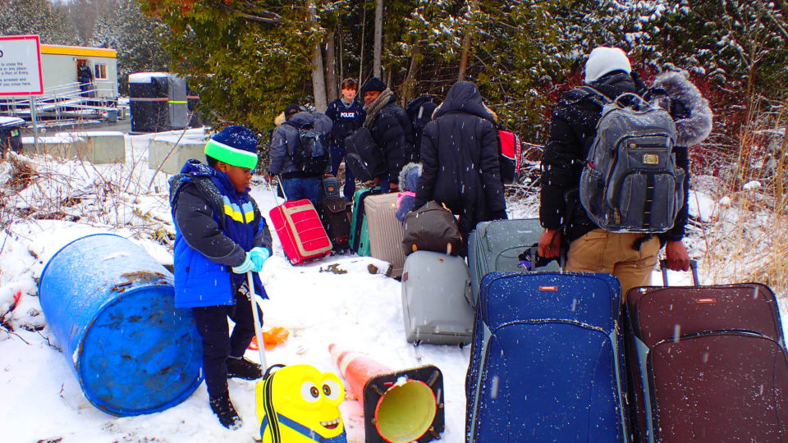
La Vérif : pourquoi les demandeurs d'asile entrent-ils presque tous par le Québec?

En janvier et février dernier, la GRC a intercepté 3082 migrants parce qu'ils avaient franchi irrégulièrement la frontière. Plus de 95 % de ces arrestations ont été effectuées au Québec. Voici pourquoi.

Si les demandeurs d'asile passent par le Québec, c’est essentiellement pour des raisons géographiques.
S’ils voulaient, par exemple, entrer clandestinement au Canada par le Nouveau-Brunswick, ils devraient d’abord traverser une immense forêt. Presque tout l’Ontario est séparé des États-Unis par de l’eau. Pour accéder au pays par le territoire ontarien, les demandeurs d'asile devraient donc nager ou avoir accès à un bateau.

Dans les Prairies, les distances entre les centres urbains sont immenses, et il fait froid une bonne partie de l’année. Une migrante qui tentait d’entrer par le Manitoba est d’ailleurs morte de froid en mai dernier.
Plus à l’ouest, il y a les montagnes. Il y a bien un secteur de la frontière terrestre qui est accessible en Colombie-Britannique, mais comme la plupart des migrants venant des États-Unis passent d’abord par des grandes villes de la côte est, comme New York, le choix d’entrer par le Québec devient assez logique.
De plus, il y a, le long de la frontière entre le Québec et les États-Unis, un nombre important de routes sans poste frontalier, comme dans le cas du chemin Roxham.

Interceptions à la frontière par la GRC

De janvier à avril 2018
Québec 7307 personnes
C.-B. 153 personnes
Manitoba 152 personne
Source: Gouvernement du Canada

Une fois entrés, qui a la responsabilité des demandeurs d’asile?
En vertu d’une convention internationale signée en 1951, le Canada a l’obligation de s’occuper des demandeurs d’asile, au moins pendant le traitement de leur dossier, et ce même s’ils entrent au pays de façon irrégulière.
Durant cette période, le fédéral est responsable de traiter la demande, de gérer l’octroi du permis de travail et de payer les frais de soins de santé. De son côté, la province doit s’occuper de l’hébergement, offrir l’accès à l’éducation primaire aux enfants et verser l’aide sociale.
Plus il y a de migrants, plus les délais de traitements sont longs à Ottawa, plus ça coûte cher, particulièrement au Québec. C'est pour cette raison que le gouvernement québécois réclame, depuis mars dernier, une aide financière de 146 millions de dollars au gouvernement fédéral.

Source : La Vérif : pourquoi les demandeurs d'asile entrent-ils presque tous par le Québec? Vincent Maisonneuve et Nathalie Lemieux. Publié le jeudi 19 avril 2018 à 16 h 46
https://ici.radio-canada.ca/nouvelle/1096166/verif-migrants-quebec-ottawa-provincial-federal-grc-frontiere-demandeur-asile-droit-douane-etats-unis-canada-refugie-clandestin-arrestation-roxham

Document 5
La pression s'accentue sur Trudeau pour faire face à l'immigration clandestine

Radio-Canada
À Ottawa, l'opposition demande au gouvernement Trudeau d'intervenir pour endiguer l'entrée au pays d'immigrants illégaux en provenance des États-Unis. Un phénomène qui prend de l'ampleur, mais qui n'a pas encore convaincu le premier ministre de modifier les règles d'immigration.

Depuis quelques semaines, un nombre croissant d'immigrants illégaux, craignant d'être expulsés des États-Unis par la nouvelle administration de Donald Trump, s'introduisent au Canada à l'abri des regards et évitent les postes-frontières officiels.
Bien que dangereux en raison du froid, ce voyage est souvent le seul moyen dont ils disposent pour demander le statut de réfugié au Canada, puisqu'en vertu d'un accord signé entre Ottawa et Washington (l'Entente entre le Canada et les États-Unis sur les tiers pays sûrs), l'entrée au pays leur est interdite s'ils ont déjà déposé une demande d'asile aux États-Unis.

C'est donc pour régler ce problème que, depuis des semaines, l'opposition demande des actions concrètes d'Ottawa.
« On a comme l'impression que ce gouvernement se met la tête dans le sable en refusant de reconnaître l'urgence de la situation », déplore Hélène Laverdière, porte-parole du NPD en matière d'affaires étrangères.

Appuyé par Amnistie internationale et d'autres groupes, le NPD presse le gouvernement d'abandonner l'Entente, faisant valoir que les États-Unis ne sont plus un pays sûr pour les réfugiés.

Le Parti conservateur, lui, souhaite plutôt que le gouvernement Trudeau augmente le contrôle aux frontières et qu'une fois arrêtés les immigrants illégaux soient remis aux services frontaliers américains.

« Est-ce que le gouvernement va appliquer et renforcer au besoin nos lois pour stopper les passages à la frontière illégaux et dangereux », demande le porte-parole conservateur en matière de sécurité publique, Tony Clément.

Le premier ministre Trudeau refuse toutefois de modifier les règles actuelles. « Les Canadiens ont confiance dans notre système d'immigration, dans l'intégrité de nos frontières », a-t-il répété mardi.

Nous allons continuer à viser un équilibre entre un système rigoureux et accepter les personnes qui ont besoin d'aide.
Justin Trudeau, premier ministre du Canada
Son ministre de l'Immigration, lui, relativise les choses. Ahmed Hussen reconnaît que les traversées clandestines augmentent, mais rappelle qu'historiquement, elles fluctuent d'une année à l'autre.
D'autres y voient une tendance préoccupante. Le premier ministre manitobain, Brian Pallister, a promis de discuter de cette question avec ses homologues des autres provinces plus tard cette semaine afin de préparer une stratégie à long terme. Sa province est l'une des plus touchées. En fin de semaine dernière, 35 migrants ont traversé la frontière près de la ville d'Emerson. Selon M. Pallister, les ressources actuelles ne suffisent pas pour faire face à la situation, d'autant plus que les migrants arrivent souvent mal en point après plusieurs heures de marche dans le froid et la neige.

À l'approche du printemps, le phénomène risque d'ailleurs d'augmenter, selon le président du Syndicat des douanes et de l'Immigration, Jean-Pierre Fortin. « Quand la température est plus clémente, les réfugiés [arrivent] en plus grand nombre », constate-t-il.

Source : La pression s'accentue sur Trudeau pour faire face à l'immigration clandestine
Le reportage de Louis Blouin. Publié le mardi 21 février 2017 à 21 h 56
https://ici.radio-canada.ca/nouvelle/1018277/refugies-canada-immigration-clandestins-frontieres-etats-unis

Information du document 1 - Portrait de la situation mondiale
Information du document 2 - Politiques du gouvernement des États-Unis
Information du document 3 - Entrée de migrants irréguliers des États-Unis au Canada
Information du document 4 - Débats au Canada au sujet des demandeurs d’asile
Informations du document 5 – Raison de l’arrivée des demandeurs d’asile par le Québec

- Dans le but de rédiger votre texte analytique, complétez le tableau ci-dessous.

La migration irrégulière ou clandestine
 | Raisons | Conséquences
1er fait

2e fait

Lien

Tâche 2

Rédigez un texte de 300 mots analysant différents aspects sur la migration irrégulière ou clandestine (raisons, conséquences). Ensuite, expliquez pourquoi la majorité des demandeurs d’asile en provenance des États-Unis passent par le Québec. Finalement, vous devez structurer votre texte avec une introduction, un développement et une conclusion (voir l’annexe 3)

Votre texte
_____________________________________________________________________________________
_____________________________________________________________________________________
_____________________________________________________________________________________
_____________________________________________________________________________________
_____________________________________________________________________________________
_____________________________________________________________________________________
_____________________________________________________________________________________
_____________________________________________________________________________________
_____________________________________________________________________________________
_____________________________________________________________________________________
_____________________________________________________________________________________
_____________________________________________________________________________________
_____________________________________________________________________________________
_____________________________________________________________________________________
_____________________________________________________________________________________
_____________________________________________________________________________________
_____________________________________________________________________________________
_____________________________________________________________________________________
_____________________________________________________________________________________
_____________________________________________________________________________________
_____________________________________________________________________________________
_____________________________________________________________________________________
_____________________________________________________________________________________
_____________________________________________________________________________________
________________________________________________________________________________ ____
_____________________________________________________________________________________
_____________________________________________________________________________________
_____________________________________________________________________________________
___________________________________________________________________________________

SA-P3 - L’expansion urbaine et l’impact économique des mouvements migratoires
Monde contemporain
SCH-5101-2
Population

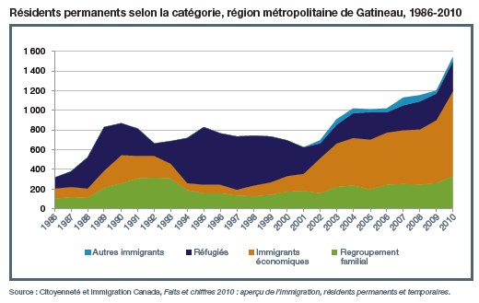
Ce graphique représente le nombre de personnes issues de l’immigration arrivées dans la région de Gatineau à chaque année depuis 1986. Au total, plusieurs milliers de personnes se sont ainsi ajoutées à la population de la ville, en plus de celles venues ici d’autres régions du Québec ou du Canada et de l’augmentation naturelle de la population.
Amorce
a) Que remarquez-vous dans ce graphique ? ____________________________________________________________________________________________________________________________________________________________________________________________________________________________________________________________________________________________________________________________________
- Selon vous, quels sont les moyens que devrait prendre la ville de Gatineau pour favoriser l’inclusion de ces personnes dans la vie économique et sociale?
_____________________________________________________________________________________ __________________________________________________________________________________________________________________________________________________________________________
Dans cette dernière situation d’apprentissage, vous serez appelé à fouiller davantage la question de l’expansion de la population des villes, notamment du fait des mouvements de population, et les défis qui l’accompagnent.
En fin de parcours, vous devrez écrire une lettre au maire de Gatineau afin de proposer une mesure pouvant faciliter l’intégration de cette nouvelle population à celle de la ville.

Tâche 1 Organisation des territoires urbains
Sources : Mondes, p. 103 à 106 et 115 à 117, dossier Zoom, p. 26 et 27.
1. Quels sont les principaux facteurs de la croissance des villes à notre époque ?
_____________________________________________________________________________________
_____________________________________________________________________________________
_____________________________________________________________________________________
_____________________________________________________________________________________
_____________________________________________________________________________________

2. Décrivez les conséquences de l’expansion urbaine dans les villes des pays du Nord.
_____________________________________________________________________________________
_____________________________________________________________________________________
_____________________________________________________________________________________
_____________________________________________________________________________________

3. Définissez le terme bidonville et comment pouvez-vous expliquer ce phénomène ?
_____________________________________________________________________________________
_____________________________________________________________________________________
_____________________________________________________________________________________
Tâche 2 Migrations et monde du travail
Sources : Mondes, p. 124-125, 130-135, 140-143 dossier Zoom, p. 4 à 6, 9, 11, 30 à 37, 40
1. Quels sont les défis rencontrés par les immigrants dans un pays comme le Canada pour trouver du travail ?
_____________________________________________________________________________________
_____________________________________________________________________________________
_____________________________________________________________________________________
_____________________________________________________________________________________
_____________________________________________________________________________________
_____________________________________________________________________________________

2. Que peuvent faire les gouvernements pour faciliter l’intégration économique des personnes immigrantes ? Comparez différentes mesures mentionnées dans les documents de référence ou dans d’autres que vous aurez trouvé. Puis choisissez-en une comme point de départ pour la tâche suivante.

Sources d’information | Mesure | Évaluation de l’impact probable de la mesure

Tâche 3 Lettre au maire de Gatineau
Mise en situation

Solutions pour mieux gérer l’expansion de la population de la ville de Gatineau

Dans son mandat à la mairie de la Ville de Gatineau, le nouveau maire compte apporter des solutions aux problèmes posés par l’expansion urbaine. Il invite la population à proposer des mesures, des programmes ou des services qui permettraient de répondre aux défis sociaux et environnementaux posés par la croissance de la ville (étalement urbain, problèmes de logement ou de transport, relations interculturelles, intégration des nouveaux arrivants au marché du travail, etc.).

Pour bien comprendre les enjeux, vous décidez d’analyser les problèmes de l’expansion urbaine un peu partout dans le monde et les solutions qui ont été adoptées par d’autres villes. Puis, vous choisissez parmi ces solutions, celle qui apparaît la plus potentiellement bénéfique pour la ville de Gatineau en l’adaptant au besoin.

Enfin, vous rédigez une lettre d’environ une page au maire de Gatineau lui décrivant le projet, le programme, le service ou la mesure que vous avez choisi afin de le convaincre de reprendre votre idée.

- Choisissez le programme, le service ou la mesure qui pourra mieux gérer l’expansion de la population de la ville de Gatineau. ________________________________________________________________________________________________________________________________________________

- Exprimez votre opinion sur cette mesure. ________________________________________________________________________________________________________________________________________________

- Déterminez trois arguments qui pourraient convaincre le maire de Gatineau d’adopter votre solution. ________________________________________________________________________________________________________________________________________________________________________________________________________________________

Lettre d’opinion au maire de Gatineau
(Voir annexe 4)

______________________________________________________________________________________________________________________________________________________________________________________________________________________________________________________________________________________________________________________________________________________________________________________________________________________________________________________________________________________________________________________________________________________________________________________________________________________________________________________________________________________________________________________________________________________________________________________________________________________________________________________________________________________________________________________________________________________________________________________________________________________________________________________________________________________________________________________________________________________________________________________________________________________________________________________________________________________________________________________________________________________________________________________________________________________________________________________________________________________________________________________________________________________________________________________________________________________________________________________________________________________________________________________________________________________________________________________________________________________________________________________________________________________________________________________________________________________________________________________________________________________________
  - Grille d’évaluation progressive
 | Compétence 1 : Interpréter un problème du monde contemporain
Opérations intellectuelles et composantes de la compétence |  | A mobiliser | En chemin | Acquis
Je cerne le problème :

J’établis des faits
Je caractérise une réalité liée à un problème mondial
Je situe dans le temps et l’espace
J’analyse le problème :

J’établis des comparaisons
Je détermine des facteurs explicatifs
Je mets en relation des faits

J’envisager le problème dans sa globalité :

Je considère plus d’une échelle d’analyse (locale, nationale, mondiale)
Je dégage des similitudes et des différences dans les façons dont un problème se manifeste dans le monde
Je dégage des tendances mondiales
Je m’assure de la rigueur de mon raisonnement :
(logique, approprié, pertinent, précis)

J’établis des liens de causalité complexes (causes et conséquences)

Commentaires :

 | Compétence 2 Prendre position sur un enjeu du monde contemporain
Composantes de la compétence |  | A mobiliser | En chemin | Acquis
J’examine des points de vue relatifs à l’enjeu :

J’identifie différents points de vue
J’identifie des valeurs et des intérêts sous-jacents aux points de vue
J’établis des convergences et des divergences entre les points de vue
J’identifie des pistes de solution
J’envisage des avantages et des inconvénients des pistes de solution
Je considère le traitement médiatique de l’enjeu :

Je caractérise le traitement médiatique de l’enjeu
Je dégage l’influence des médias sur mon opinion
Je participe au débat de l’enjeu :

J’exprime mon opinion en la justifiant par des arguments basés sur des faits
Je manifeste une ouverture à l’égard des opinions différentes de la mienne
J’envisage des occasions de participation sociale :

Je détermine des types d’actions possibles
J’identifie des instances auprès desquelles des actions peuvent être amorcées
J’établis un plan d’action

Commentaires :

Annexe 1

Les compétences / les opérations intellectuelles

Compétences disciplinaires
Le programme est structuré autour de deux grandes compétences, chacune se décomposant en plusieurs composantes. La grille d’évaluation à la fin de chaque situation d’apprentissage reprend ces éléments en soulignant ceux qui devraient être mobilisés dans la situation.
- Compétence 1 : Interpréter un problème du monde contemporain

Composantes et manifestations
Cerner le problème
● Relever des manières dont le problème se manifeste dans le monde ● Identifier des acteurs ● Établir des faits ● Préciser le contexte
Analyser le problème
● Mettre en relation divers aspects de société ● Déterminer des causes ● Établir des conséquences ● Relever différents points de vue ● Examiner des intérêts en cause ● Reconnaître des rapports de force
Envisager le problème dans sa globalité
● Comparer des manifestations du problème ● Considérer le problème à différentes échelles ● Montrer le caractère mondial du problème
Porter un regard critique sur sa démarche
● Reconnaître les apprentissages réalisés ● Évaluer l’efficacité des stratégies utilisées ● Relever des difficultés rencontrées ● Déterminer des moyens d’améliorer sa démarche de recherche

- Compétence 2 - Prendre position sur un enjeu du monde contemporain

Composantes et manifestations
Examiner des points de vue relatifs à l’enjeu
● Relever différents points de vue ● Dégager des valeurs et des intérêts sous-jacents à ces points de vue ● Établir des convergences et des divergences entre ces points de vue ● Relever des pistes de solution ● Envisager certaines incidences de ces pistes de solution
Considérer le traitement médiatique de l’enjeu
● Reconnaître les choix de certains médias dans le traitement de l’enjeu ● Dégager l’influence des médias sur son opinion

Débattre de l’enjeu
Fonder son opinion sur des faits ● Développer son argumentation ● Manifester une ouverture à l’égard des opinions différentes de la sienne
Envisager des occasions de participation sociale
Reconnaître des types d’actions possibles ● Identifier des instances auprès desquelles des actions peuvent être amorcées ● Établir un plan d’action
Porter un regard critique sur sa démarche
● Reconnaître les apprentissages réalisés ● Évaluer l’efficacité des stratégies utilisées ● Relever des difficultés rencontrées ● Déterminer des moyens d’améliorer sa démarche de recherche

Opérations intellectuelles

Certaines composantes des compétences sont aussi des opérations intellectuelles. Ces sept types d’opérations structurent une bonne partie de l’évaluation. Vous serez appelé à effectuer ces opérations tout au long de votre apprentissage.
- Établir des faits
- Situer dans le temps et dans l’espace
- Caractériser une réalité liée à un problème mondial
- Déterminer des facteurs explicatifs et des conséquences
- Établir des comparaisons
- Mettre en relation des faits
- Établir des liens de causalité

Tiré du programme d’études Monde contemporain, FBD, Gouvernement du Québec, Ministère de l’Éducation, de l’Enseignement supérieur et de la Recherche, 2015.

Annexe 2

Démarche de recherche

Les étapes d’une démarche de recherche inspirée de la méthode historique
Étape | Tâches
S’interroger sur une  problématique | Formuler des questions  Organiser ses questions en catégories  Sélectionner les questions les plus utiles
Prendre connaissance  de la problématique | Définir le problème  Faire appel à ses connaissances antérieures  Envisager des stratégies de recherche  Élaborer une réponse provisoire qui alimentera la réflexion sur le problème ou l’enjeu à l’étude
Planifier la recherche | Faire un plan de recherche  Identifier les éléments liés au problème ou à l’enjeu (acteurs,  faits, lieux, causes, conséquences, etc.)
Recueillir et organiser  l’information | Repérer de l’information à partir de différentes sources  Choisir les éléments d’information les plus pertinents  Distinguer les faits des opinions  Classer et comparer les données selon l’importance par rapport au sujet de la recherche
Traiter et analyser l’information | Considérer les données du problème à l’étude en fonction de la vérification de l’hypothèse.  Sélectionner les données et les documents
Communiquer les résultats | Affirmer ou infirmer l’hypothèse émise au départ  Exprimer son opinion  Défendre sa position en la nuançant au besoin et aller jusqu’à  prendre position

Tiré du programme d’études Monde contemporain, FBD, Gouvernement du Québec, Ministère de l’Éducation, de l’Enseignement supérieur et de la Recherche, 2015.

ANNEXE 3
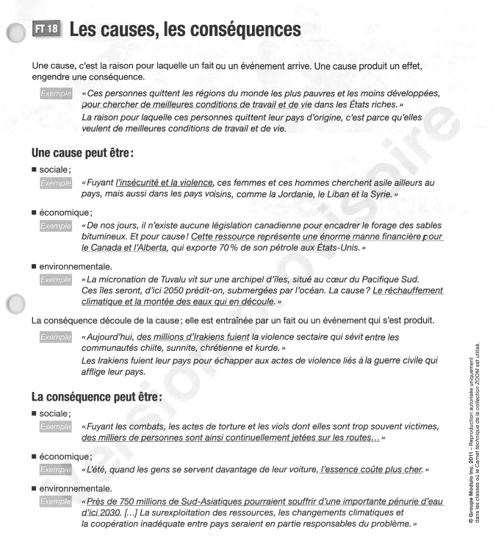

Annexe 4
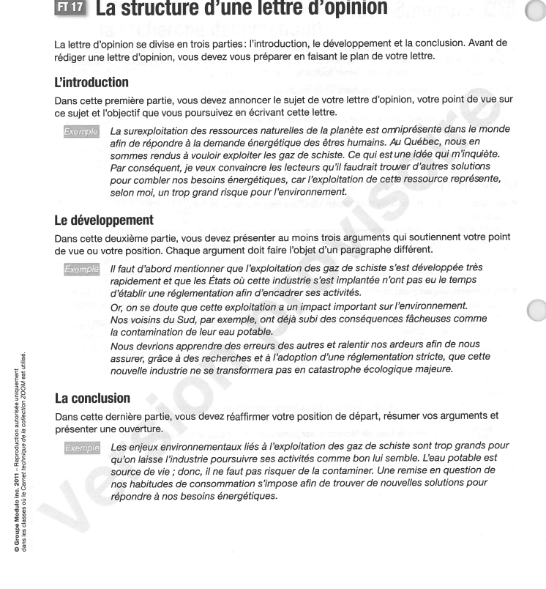

Annexe 5
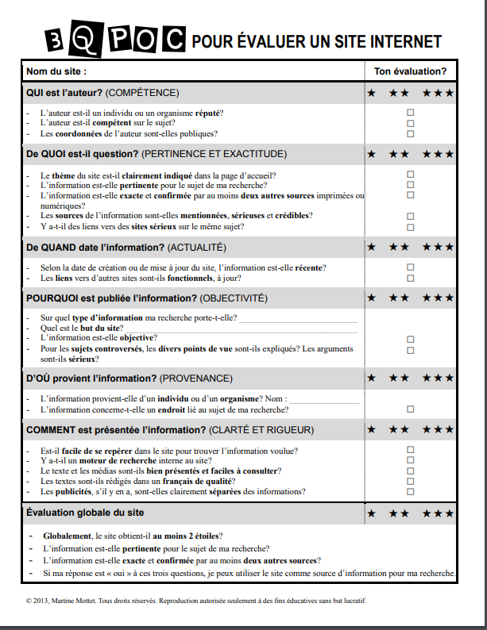
Source : Canevas activité - ECR Louis-Riel http://ecrlouis-riel.weebly.com/uploads/1/4/7/3/14733576/grilleevaluationeleve-1site.pdf

